

UNIVERSIDAD AUTÓNOMA DEL ESTADO DE MÉXICO

FACULTAD DE ARQUITECTURA Y DISEÑO MAESTRÍA EN DISEÑO

“ANÁLISIS DEL JUGUETE DE FIGURA DE ACCIÓN COMO ELEMENTO CULTURAL DE DISEÑO EN MÉXICO”
Tesis

QUE PARA OBTENER EL GRADO DE MAESTRÍA PRESENTA:

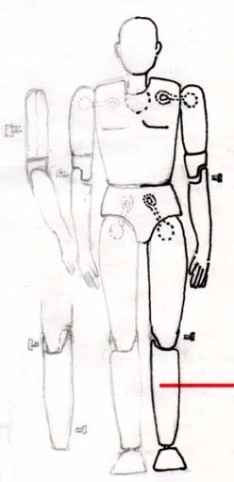
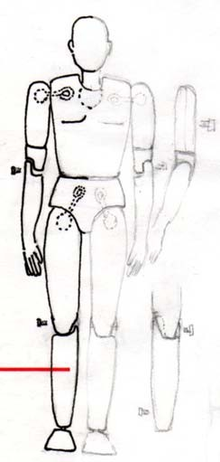
JORGE ARTURO ORIHUELA BRAVO

Director de Tesis:
D. en D. Arturo Santamaría Ortega

Toluca, México, noviembre 2013

ANÁLISIS DEL JUGUETE DE FIGURA DE ACCIÓN COMO ELEMENTO CULTURAL DE DISEÑO EN MÉXICO”

2013 DIS-ART-ORI.

Editado en Toluca, Estado de México.

1ª edición 2013

Impreso en México

A través de este espacio quiero agradecer a mi esposa Sara por el apoyo recibido durante el estudio de esta Maestría; su comprensión en este proceso tan satisfactorio como exigente, y de igual forma a lo largo de otros proyectos que hemos construido juntos.
A mi madre Rafaela en su constante ímpetu y amor, mil gracias por siempre creer en mí, por las palabras de aliento y por la actitud positiva.
A mis hermanos Alejandro y Karina, fuentes de inspiración y confianza, gracias por darme la mano y caminar juntos en esta vida. Reconozco la virtud de mi familia (abuelos, tíos y primos, sobrinos) y mi nueva familia por mantener ejemplos de cariño, tolerancia, ética, moral, y convivencia sobre los que construimos día con día lazos sociales correctos.
A los profesores que han apoyado, retado y enriquecido mis conocimientos, y por supuesto a los Tutores que a lo largo de estos semestres han guiado y aportado a mi proyecto. Gracias en especial al Dr. Arturo Santamaría Ortega por encaminarme en este viaje, creyendo en mí, permitiéndome su tiempo y consejos con los que tuve la oportunidad de crecer.
Al Dr. Miguel Ángel Rubio Toledo, Mtro. José Antonio Gallardo Frade, al Dr. Ricardo Victoria Uribe, al Mtro. Mario Gerson Urbina Pérez; que brindaron su experiencia, paciencia, consejos puntuales, y reconociéndoles su gran calidad humana y académica que se tradujo en un proyecto de Tesis altamente satisfactorio.
Al Dr. René L. Sánchez Vértiz, la Dra. Sandra Alicia Utrilla Cobos, por su tiempo y amables consejos.
A la Mtra. Adriana Iraís Lugo por su amable interés y apoyo a lo largo de estos dos años, no olvidaré su amabilidad y disposición.
Por último a mis amigos de los que aprendo día con día.

He tenido sueños, he creído en la gente; de la mano de mi esfuerzo, mis sueños se han vuelto satisfacciones y la gente amigos. Gracias a todos. Gracias a Dios.

“ANÁLISIS DEL JUGUETE COMO ELEMENTO CULTURAL PARA EL DISEÑO DE FIGURA DE ACCIÓN EN MÉXICO”

Índice:
Introducción. 3
CAPITULO I El Objeto del Juego. 7
• 1.1.- Juego 7
- 1.2.- Estudio del Objeto 12
- 1.3.- Introducción al Juguete. 17
• 1.3.1.- Juguete 17
  - 1.3.2.- Estereotipos de Género 24
  - 1.3.3.- Juguete como Producto de Venta 25
  - 1.3.4.- Taxonomía, Clasificación y Elementos 25
  - 1.3.5.- Recomendaciones de Seguridad 26
  - 1. 3.6.- El Juguete en México 27
- 1.4.- La Figura de Acción 30
  - 1.4.1.- Inicios de la Figura de Acción 30
  - 1.4.2.-Figura de Acción en México 33
  - 1.4.3.- Análisis de Algunos Productos Existentes en
Figura de Acción 37
Capítulo II Desarrollo de la Figura de Acción 40
- 2.1.- Diseño de Personaje 40
  - 2.1.1 Arquetipo 40
- 2.2.- Accesorios 44
  - 2.2.1 Armas y Equipo 44
  - 2.2.2 Vehículos 45
  - 2.2.3 Accesorios para Exhibición 46
  - 2.2.4 Maletines 47
- 2.3 Lugar de Origen 47
1

- 2.4 Figura de Acción como Propuesta Tecnológica Futurista 48
- 2.3.- Actualidad Cultural 50
- 2.4.- Ejemplos de Procesos de Manufactura 51
  - 2. 4.1.- Procesos de Manufactura Comunes 52
    - 2.4.1.1 Alta Producción de Figura de Acción 52
    - 2.4.1.2 Baja Producción de Figura de Acción 53
  - 2.4.2.- Procesos de Manufactura de Bajo Impacto Ecológico… 54
Propuesta de Aplicación de Diseño para la Producción de Figuras de Acción en Estructura de Criterios 55
Conclusión 63
Prospectiva 66
Anexos 67
Glosario 94
Bibliografía 98


2

Introducción.

Este proyecto de análisis que se presenta, realiza un acercamiento a elementos relacionados a la figura de acción como objeto cultural, con la intención de facilitar la comprensión sobre su proceso generativo.
Para propósito de este estudio, se ha contemplado la integración cultural mexicana proveniente de la interacción con objetos, donde se llega a conceptualizar a las figuras de acción cuya existencia y concepción se modifican en un proceso cultural cambiante como el actual. Entendiendo a la cultura como las facultades intelectuales del hombre o al conjunto de conocimientos de un pueblo o una época. (D M L E Vox. © 2007)
Se contempla este proyecto como análisis, pues se realizará la división de cuestiones pertinentes para poder estudiar partes de la estructura de la figura de acción, sistemas operativos, funciones, es decir, la naturaleza y las relaciones entre estas, buscando obtener una propuesta con conclusiones objetivas de lo que se hace y se debe hacer en relación a su diseño; comprendiendo la aportación de críticas y la respuesta de preguntas fundamentales en relación al origen, finalidad de la operación y en relación al método de creación de éste.

En los componentes de la figura de acción se encuentran diversas características que hacen partir del objeto como elemento primario, redefiniéndolo. Encontrando su importancia para trascender en el juguete “que solo existe cuando se juega, como un objeto…donde se concreta la acción lúdica, liberadora” (Salgado, 2006) y por último en la figura de acción como objeto articulado.

De esta forma, el juguete está definido por la Real Academia de la Lengua Española como un “objeto atractivo con el que se entretienen los niños”, es decir que como elemento u objeto, sirve para un fin, dentro de una actividad; pero el objeto no sólo es herramienta, sino también puede ser parte de la actividad. Lo anterior invita a formular un mejor entendimiento de la relación del objeto del juego (juguete) y la actividad (juego).

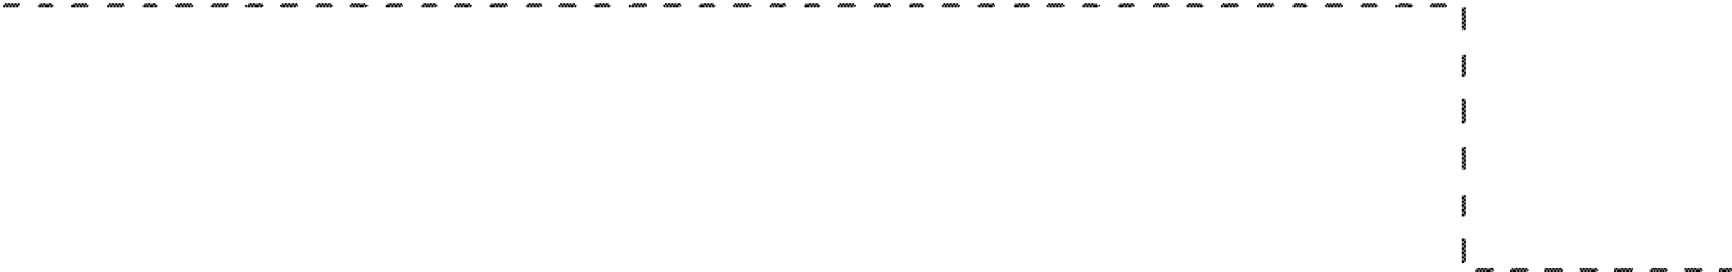
3

De tal manera, el diseño de juguetes, tiene gran influencia en la cultura por ser un instrumento representativo, reafirmante de estilos y tendencias, con una función no sólo de entretenimiento sino como objeto aglutinante entre otras formas culturales no objetuales como serían por ejemplo el consumo y la identidad de género; pudiendo llegar a cubrir una necesidad incluso sociabilizadora.
Ahora bien, entender el concepto de diseño reafirma al objeto que trasciende en su existir, para volverse una respuesta; tal como el juguete es una respuesta del juego. “El diseño es una aptitud básica, una actividad económica fundamental; es un factor intrínseco a la industria y las empresas, no sólo como parte del proceso de innovación y creación de imagen, sino también como una forma de pensamiento sobre “experiencias vitales” (Press, 2009, p 78).
Es por eso que como en todo proceso perfectible, debe generarse una estrategia que facilite su creación, entendiendo su evolución a lo largo del tiempo en cuanto a materiales, técnicas y sistemas de producción. Mientras que el diseñador es el impulsor de la evolución y en el proceso perfectible se modificarán conductas (acciones) que podrían traducirse a lo que se conoce como ”moda” preocupado por dar “el lugar del valor en un mundo de hechos” (Potter, 1999. p 96) es decir damos sentido al objeto y lo volvemos acción y resultado.
El darle relevancia a través de concientización de sus alcances como objeto, nos extiende el panorama de su evolución en la que se busca como en la cultura actual un diseño que ponga más atención a los detalles de forma, materiales y usos. (La ética y la responsabilidad pueden informar las decisiones de diseño sin constreñir innovación y desarrollo tecnológico, John Thackara 2005).
Por otro lado, los problemas encontrados alrededor de la figura de acción, son primero la falta de su análisis como un diseño referente de época y conducta social mexicana o su influencia en el usuario y la moda; además, como diseño versátil y elemento de moda, cambia en su concepción, evoluciona, y desaparecen o se modifican paradigmas. Es así que, la forma en la que se desenvuelve la sociedad requiere de elementos que estén en su ritmo, por lo que una mejor comprensión de las figuras de acción apoyaría el entendimiento de otros objetos y de características conductuales contemporáneas, debido a este estudio se define la siguiente hipótesis:

4

Si se genera un análisis para la mejor comprensión de la figura de acción en la actualidad en México, entonces existiría una alternativa de apoyo para el desarrollo de proyectos para dichas figuras, el cual se puede aplicar a productos similares.
En México como país, conviven sus habitantes dentro de un clima, ecosistemas, lenguaje, vestimenta, clases sociales y modos de alimentación tan variados que resulta difícil explicar la complejidad de su cohesión y a la vez, falta de igualdad que no dejó ni la Independencia ni la Revolución y alienta un nacionalismo vago.
Así la historia de México se construye, modifica y sacude por las diferentes fuerzas políticas económicas y culturales que viven en el país (Fernández, 2008, p. 186) Es en este conglomerado de factores que se entrelaza el humor o la picardía mexicana con la capacidad de inventiva para generar los más interesantes juguetes y otros productos.
Objetivo:

Generar un Análisis que sirva como apoyo para el diseño de juguetes de figuras de acción que contemple elementos culturales, en la actualidad mexicana.

- Establecer las cualidades de los juguetes de figuras de acción, sus antecedentes e importancia cultural.
- Análisis de la actualidad cultural de la figura de acción.

- Análisis y propuesta de elementos para desarrollo de juguetes de figuras de acción.

La existencia de este proyecto de análisis, sería un apoyo en el desarrollo de alternativas de diseño de juguetes de figuras de acción, además de alentar un proceso regional en la revitalización y apreciación de identidad cultural de cambios conductuales que representan los objetos; se considera también que un mejor entendimiento de este producto apoyaría también la comprensión de productos de esta u otra índole.

Metodología:
  - Revisión de literatura sobre diseño, diseño conciente.

  - Estudio sobre el juego y la biomímica del juego.
5


5

  - Estudio sobre el objeto del juego ( juguete)

  - Análisis de la comprensión de la figura de acción en la actualidad y su proceso de diseño

  - Propuesta en base a criterios, obtenidos del análisis del proceso de creación de la figura de acción.

Ya que juego apoya la educación además de entretener, se convierte en la relación entre sujeto, objeto y objetivo; tomando en cuenta lo anterior, el objeto desde su concepción como elemento simple, en su estructuración y re-estructuración llega a la trascendencia cultural como diseño que termina denotando su importancia como la parte tangible dentro del juego al que llamamos juguete, o por otro lado, generando características de trascendencia personal también promovidas por la figura de acción, claro está que mucho más específicas en este elemento de proyección social al que dotamos de cualidades para alcanzar altas expectativas o sortear obstáculos que solo son posibles para la figura en su acción impuesta por el usuario.

Variación del juguete que transmite o representa una proyección alrededor de cualidades sociales de lucha y obtención de un objetivo.
JUGUETE
FIGURA DE ACCION
JUEGO SIN USO DE OBJETOS
JUEGO
JUEGO CON USO DE OBJETOS

FIGURA 1 TEMARIO REFERENCIA: AUTOR
Elemento cultural, social que desarrolla la imaginación, psicomotricidad y reto

6

CAPITULO I El Objeto del Juego.

• 1.1.- Juego.

Procedente del latín “iocus” acción y efecto de jugar, eje vertebrador sobre el que giran acciones y vivencias infantiles (Bravo, 1999 p.21) “La humanidad ha construido un mundo artificial donde las instituciones son clave en la socialización del juego. La familia, la Iglesia, la escuela y la industria son las principales instituciones que han desarrollado métodos, técnicas e instrumentos, para la enseñanza y recreación de los juegos, pero también la mayoría de las opciones son los creadores de los juegos perversos”. (Salgado, 2006) el autor nos habla del juego controlado, pero existe también el espontáneo.

Por lo anterior, se puede inferir que hay una actividad metódica y otra lúdica ligada a la relación social. Roldán Jacobo (2011), comenta que “el surgimiento de los valores y la sociabilización son procesos paralelos, ya que sin los valores no puede haber sociabilización y sin sociabilización no puede haber valores”, pero también se observa que “en casi todas las formas altamente desarrolladas de juego los elementos de repetición, el estribillo, el cambio en la serie, constituyen algo así como la cadena y sus eslabones diversos” (Hiuzinga, 2004 p. 23)

El juego es otra forma de educación y reeducación que puede ser dirigida sin que el que lo juega se de cuenta que está siendo educado. Por otro lado Johan Huizinga (2004) reconoce que durante el juego hay una demarcación de espacio separado del ambiente cotidiano, también encontrado de manera curiosa en el culto sacro.

El juego es una actividad espontánea desinteresada, que exige una regla libremente escogida qué cumplir o un obstáculo deliberadamente justo de vencer (Jacquin, 1854) y se entiende como parte de la actividad social que conjunta. Se pude realizar con o sin elementos físicos en los que los integrantes se vuelven los objetos; entonces “el juguete es un detonante para el juego, que es cualquier actividad que se realice con el fin de divertirse, generalmente siguiendo una serie de reglas”. (Vázquez, 2011).

7

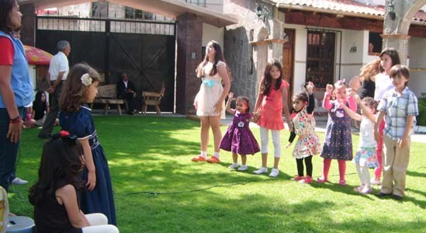
IMAGEN 1 NIÑOS JUGANDO REFERENCIA: ARCHIVO

La actividad lúdica puede manifestar las fuerzas del (padre -madre- entorno social) que actúan con el niño, pero estas fuerzas no tendrían valor si el adulto no sabe encausarla,… tal es el objetivo de la educación. Si el niño no juega está expuesto a sufrir neurosis, el juego nos invita a reflexionar, a hacer surgir el amor por los ritos, fortalece la disciplina. (Debese, 1960). La actividad lúdica permite generar conexiones de elementos de reflexión por la relación de conclusiones del participante.
Existe también la posibilidad del uso del juego como terapia para desarrollo social, "El juego infantil posee un contenido simbólico y, aunque no se acostumbra a hacer interpretaciones a los niños, en la terapia de juego, un conocimiento del simbolismo agrega significado y comprensión" (West, 2000 p. 213).
Los juegos de los niños han estado determinados por los avances tecnológicos en la construcción de juguetes y por los cambios sociales y urbanísticos que han experimentado nuestros pueblos y ciudades. “Así, antes era común ver a los niños jugar en las calles y plazas a la piola, al corro, al escondite, al aro,…. Hoy, la televisión, el tráfico, los avances cibernéticos y la sobrecarga de tareas escolares de los alumnos, impiden que los escolares puedan seguir jugando como lo hacían sus padres y abuelos”. (Regio, 2002).
Los cambios que ha sufrido la actividad del ser humano han afectado todo su campo de expresión, por lo que el juego como acción sin uso de objetos ya no es tan comprendido en la nueva forma virtual de socializar, un análisis cualitativo de esta forma de conducta permite entender la proyección del usuario.

8

Tipos de juego en una síntesis y adaptación de lo comentado por Díaz Iniesta (2010):

Sensomotor, cuando el niño adquiere control de los movimientos; simbólico o representativo, capacidad para codificar experiencias en símbolos; sujetos a reglas, conceptos sociales de cooperación y competición, pensar objetivamente.

Bravo Berrocal establece los tipos de juego por:

Alternativos, que emplean materiales o formas no habituales; coeducativo, juegos no condicionados hacia ningún sexo; cognoscitivos, que aumenta el conocimiento sobre la realidad; interdisciplinares, que tiene aplicación en más de un área de conocimiento; populares, practicados por la mas de la población y la cultura popular; tradicionales, con arraigo a una sociedad en el transcurso de su historia; predeportivos, de una complejidad estructural y funcional mayor afines a alguna modalidad deportiva; sensoriales, inculcan internes por las percepciones sensoriales; expresivos, para expresar sensaciones, emociones, sentimientos y pensamientos.

Las dos tipologías llegan a conclusiones similares en algunos puntos, pero se considera la aplicada por Diaz Iniesta como la que mejor adapta y concentra elementos para motivos de este estudio.
OBJETO

Herramienta
JUEGO
Relación de esparcimiento entre sujeto objeto y un objetivo
Elemento abstracto (diversión) o concreto (identificación de idea)

SUJETO
OBJETIVO

Fenomenológico

Actividad social integradora

FIGURA 2 SUJETO, JUEGO, OBJETO Y OBJETIVO
REFERENCIA: AUTOR

El juguete es el soporte del juego, ya sea este concreto o ideológico, concebido o simplemente utilizado como tal, o puramente fortuito. (Campagne, 1996). Ya que se vive en un mundo que se comprende mejor en la relación a la tercera dimensión, por soporte, se entiende que se convierte en la base idealizada física.

9


Juguete: OBJETO DE ENTRETENIMIENTO Y ENSEÑANZA
Entretener y
Enseñar
Juego: ACTIVIDAD DE ENTRETENIMIENTO Y ENSEÑANZA SIN USO DE OBJETOS

FIGURA 3 RELACIÓN JUEGO-JUGUETE REFERENCIA: AUTOR

Los juegos y juguetes electrónicos relacionados con la tecnología y la informática, han proporcionado a los niños un juguete totalmente nuevo. El siguiente paso es la introducción de juegos interactivos de realidad virtual (Microsoft® Encarta® 2006). Entonces se debería considerar que los juguetes de este siglo serán virtuales pues son objetos con los que no se interactúa sino a través de un mando o un ávatar en forma de un alter ego virtual o una fase (RAE, 2012).

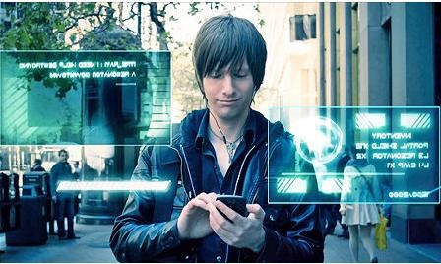
El tipo de juego de interacción virtual es de uso cada vez más común dentro de la sociedad actual de gran consumo de bienes; vinculado al avance tecnológico y a la expansión de servicios energéticos, resultan en un nuevo modo de interacción social, aparentemente no interpersonal pero que da la oportunidad de contactar a una gran variedad de personas.

IMAGEN 2 REALIDAD VIRTUAL REFERENCIA: TECNOMAGAZINE.NET

Nuevos planteamientos y aceptación de personajes dependen de factores como en el aprendizaje, los cuales son: (externos) continuidad, repetición, reforzamiento, y (factores internos) información, capacidades intelectuales, estrategias, cognoscitivas.
10

Dentro de la biomímica (de bios, que significa vida, y mímesis, que significa imitar) del juego se estudia las mejores ideas, la naturaleza y la relación de los procesos para resolver problemas humanos. De primera mano se identifica la función de sociabilización que tiene la relación de individuos con su entorno, en las que se desarrollan sus actividades ligadas al juego con factores de contexto que son:

- Factores de clima. Existen diversos cambios de clima o microclimas que cambian el estado de confort.

- Factores geográficos. Tipo de suelo, de vegetación.

- Factores sociales. Relación entre individuos.

- Factores de percepción. La manera de generar una interpretación individual o colectiva.

- Factores estimulantes. Los sentidos y las respuestas generadas.

- Factores materiales. Aquella materia a disposición.

El filósofo inglés Herbert Spencer (1855) contempla la idea de que los organismos se expresan por medio de acciones que pueden no tener un propósito definido inmediato a lo que se entiende como juego por el uso de este tiempo muerto o fuera de sus actividades de supervivencia. Para el filósofo alemán Karl Groos (1898) el juego es de carácter instintivo para desarrollar capacidades.
El psicólogo estadounidense Stanley Hall (1924) afirma que el juego está ligado por la historia evolutiva del mismo hombre el cual varía según la edad. Dentro del enfoque operante que es un movimiento de la psicología basándose en investigaciones de condicionamiento, desarrollándose un análisis experimental de B.F.Skinner (1938), se contempla la naturaleza del juego en la que se pueden mostrar tramas lúdicas en lo particular como creatividad, fantasía.

11

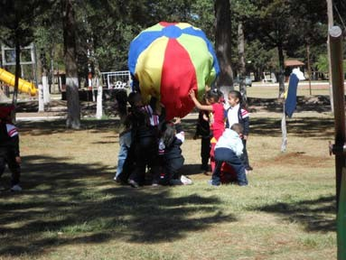
IMAGEN 3 NIÑOS JUGANDO REFERENCIA: AUTOR

A continuación, se tiene una aproximación a la interpretación de la actividad del juego en animales y se relaciona a conceptos del comportamiento humano; dichos conceptos convertidos en ideas toman forma a través de los objetos.

TABLA 1 INTERPRETACIÓN DE BIOMÍMICA DEL JUEGO
REFERENCIA: AUTOR

 | RAZON DE JUEGO |  | DESCRIPCIÓN
1 | CORTEJO |  | ACTIVIDAD DE INTERÉS, ATRACCIÓN Y APRECIO SEXUAL. DESTACAR DE OTROS MACHOS O HEMBRAS.
2 | RESPETO |  | MOSTRAR LIBERTADES Y RESTRICCIONES.
3 | JERARQUIA |  | ESTABLECER RANGOS DE INTERACCIÓN, ESTABLECER LÍDERES. SUMISIÓN.
4 | IMITACIÓN |  | RECORDATORIO DE ACTIVIDADES DE SOBREVIVENCIA, Y HABILIDAD.
5 | OBTENCION | DE ALGO | MODIFICAR CONDUCTA, GENERAR MANIPULACIÓN Y PROYECCION DE UNA NECESIDAD.
6 | ATENCION |  | GENERAR ATRACCIÓN O INTERÈS.
7 | PRÁCTICA |  | INCREMENTAR CAPACIDADES.

1.2.- Estudio del objeto.

El objeto comienza como una idea deforme a la que se da forma con el uso de acciones del pensamiento “La noción misma del objeto en tanto que objeto es fenomenológica por ser el concepto (lógos) de aquello que se hace patente (fenómeno) con su propia

12

objetualidad. La formalidad del objeto se hace explícita en virtud de la reflexión”. (Millán- Puelles, 1990, p 134).
“El término Objetos se utiliza para describir un amplio conjunto de artefactos tridimensionales donde se encuentran en las actividades cotidianas… constituyen una expresión crucial de las ideas sobre cómo podríamos o deberíamos vivir” (Heskett, 2008, p. 56)

Para el estudio de la figura-objeto se contempla que existen diversos elementos para su comprensión como parte cultural en la que la sociedad se manifiesta por medio de modelos implícitos y explícitos y que se determinan por estudios antropológicos, sociales, filosóficos, científicos, psicológicos que permiten identificar su carácter. A continuación se determinan los pertinentes.

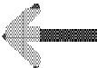
Juego como actividad
Estructura del objeto- Forma.
Superficie. Textura. Color.
Aroma.
LA FIGURA /OBJETO
idea como elemento que permite su interpretación.
Aspecto psicológico.
Sensación. Aspecto Social. Integrador.
Comunicador. Aspecto histórico. Tradición.
PROYECCIÓN:
El objeto como concepto, delimitante, solución,
PRECEDENTE: La
generación de elementos extraídos de la mente
ESTRATEGIAS DE PROCEDIMIENTO PARA SU ANÁLISIS
CARACTERÍSTICAS

FIGURA 4 ESTUDIO DEL OBJETO REFERENCIA: AUTOR

Precedente:

Dentro de las necesidades que se tienen como individuos a lo largo de nuestra vida y que se hacen evidentes y variadas, se llega a la generación de ciertos elementos extraídos de

13

nuestra mente como ideas primarias que permiten una solución a éstos cuestionamientos y que a su vez generan ideas más complejas tanto como lo sea su problemática.

Con la concepción de ideas que se transmiten y que gracias a esa interacción se enriquece el concepto del entorno por lo que se proyecta en lo que se construye y se vuelve un reflejo de nuestras características, “El objeto designa el mundo real, también su ausencia, y la del sujeto”. (Baudrillard 2003).

Proyección:

Delimitar a manera de asimilación y transmisión como parte del análisis del objeto como concepto, permite identificarlo en sus características, las cuales se someten, generando solución a problemas y necesidades proyectadas en él, por lo que se vuelve un elemento integrante. Entonces se entiende al objeto como un espacio, que se divide en sus características intrínsecas y extrínsecas. “Diseño como objeto de gran complejidad” (Irigoyen 2008), refiere a otra reflexión de esta relación objeto-diseño, puntualizando que tiene elementos a considerar.

Estrategias de procedimiento para su análisis:

Basándose en el estudio de normas, guías y estándares relacionados al objeto, se hará análisis individual, colectivo, organizacional y formal contemplándose conceptos y categorías; por otro lado se tomará en cuenta la estructura social, de la cual se prevén las características, estilo de vida, estilo de usos y costumbres del usuario. Sobre responsabilidad social resalta la sustentabilidad, uso y consumo responsable de recursos basados en objetos.

Características del objeto por taxonomía propuesta: Estructura.
Superficie. Textura.
Color. Aroma.

Aspecto psicológico.
Sensación. Percepción.

14

Aspecto Social.
Integrador. Comunicador.

Aspecto histórico.
Tradición.

El diseño es un producto cultural, depende su importancia y trascendencia en los objetos en los que se plasma. Existe una antropología del diseño que trata de la interacción entre el sujeto y los objetos creados para satisfacer necesidades (Sánchez. 2010 p. 47). Dentro de la compleja relación que tenemos con los objetos les otorgamos un valor como necesidad o satisfactor pues tendemos a proyectar nuestros deseos. “Las necesidades que cubren los objetos no son únicamente materiales, también comprenden las no materiales”. (Gillam, 1975) a continuación se muestra un diagrama de relación con una adaptación que se realiza del autor y en la que se contempla el aprendizaje como fin último de las relaciones, considerándose también el motivo del ser.

Hombre Relación Objeto
Necesidades y Satisfactores

Materiales
-Utilitario
-Económico

Ergonomía Funcionalidad Durabilidad
No materiales
-Emocionales
-Espirituales



Aprendizaje
(Gillam, 1975)
FIGURA 5 ADECUACIÓN DE LA RELACIÓN OBJETO-HOMBRE
REFERENCIA: ROBERT GUILLAM SCOTT,

En un proceso de asimilación del entorno, se ha destacado la observación como el fundamento de la comprensión, y como resultado de ésta, se entra en etapa de concientización que si no se vuelve acción o práctica, se pierde en nuestra mente. Se Considera que la conclusión de lo comentado anteriormente se convierte en cambio de forma de conducta que debe reiterarse. “La familiarización con los objetos puede actuar

15

por si misma para provocar respuestas… pero esta acción necesita un refuerzo”. (Piaget, 1946).
Observación
Concientización
Acción
Cambio en formas de conducta

FIGURA 6 PROCESO PARA CAMBIO DE CONDUCTA
REFERENCIA: AUTOR

El objeto en su asimilación se vuelve el entorno que puede ser lo artificial y que se refiere a lo que se transforma, o a lo natural que no se modifica, pero que se adapta. Dentro de la concepción se tiene un reajuste y adaptación de los requerimientos para los que son concebidos y se contempla su relación de valores asignados al objeto por el usuario con base en ideología y estética.

Somos objetuales, “pues el inconsciente se comunica en imágenes y los símbolos son su lenguaje. (Rushforth, 1981, p. 37) la derivación griega de la palabra símbolo, que remite claramente a la necesidad de hacer coincidir los elementos, ideas y actividades.

Por otro lado, también la infraestructura permite ir designando las cualidades de un objeto en su mecánica y estabilidad; la decoración, que aplica como elemento representativo estético, una especie de recreación visual; y por último como herramienta, corresponde a elementos de los que se auxilia el sujeto para realizar un esfuerzo.
Objeto que apoya la actividad o es parte de ésta

Actividad
Fin (objetivo)

FIGURA 7 OBJETO Y ACTIVIDAD REFERENCIA: AUTOR
16

1.3.- Introducción al Juguete.

• 1.3.1.- Juguete.

Por su significado se entinde como objeto que sirve para que jueguen los niños. Del latín “Ludere, Ludus” recreo, competición, juego infantil, juego de azar. “La imitación es lo que provoca la atracción del niño por los juguetes, representa una relación con lo usado por los padres, como: computadoras, portafolios, artículos de cocina entre otros”. (Vega, 1997). “Gran parte de la influencia que poseen los juguetes se debe a la misma semiótica, es decir el conjunto de signos que se integran para formar un mensaje.” (Gordillo, 2006. p. 6). “Los juguetes vendrán a ocupar un espacio en torno al niño, instaurando diferentes tipos de relaciones con su contexto…que es el de transmisor de conceptos.” (Vázquez, 2011.p. 24)
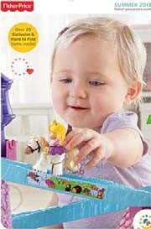
“El juguete físicamente descrito, se caracteriza por estar representado en dimensiones accesibles… para la manipulación infantil” (Díaz, 1997. p. 169). Es importante resaltar los cambios de dimensiones que presentan los juguetes no sólo para manipulación de diversas edades a los que van dirigidos, sino a consideración de las compañías que las producen por aspectos de consumo y mercadotecnia, como la facilidad de transporte, costos menores, entre otras.

IMAGEN 4 JUGUETE ADAPTADO REFERENCIA: WWW.FISHER-PRICE.COM

Basándose en comentarios de Johan Huizinga (2004), en esencia el juguete como el juego es trasmitido por tradición y permanece en el recuerdo como creación, pudiendo ser repetido. El ejemplo más antiguo son los “Mugidores” del paleolítico hace 20,000 años (tiras de hueso atadas que hacen sonido de animal). Figuras de muñecas en piedra hace 10,000 años en Japón; se han encontrado juguetes articulados en excavaciones egipcias, elementos arquetípicos de las diferentes culturas y épocas.

17

En Mesopotamia. Hace más de 5 milenios los niños babilonios usaban “Tabas” de huesos de la parte del tarso de corderos o de animales rumiantes para sus juegos. Uno de los juegos de mesa más antiguo es el llamado Juego Real de Ur, de más de 4.500 años de antigüedad. Las muñecas han sido una constante en el transcurso de la historia con testimonios de la época grecorromana fabricadas en barro, marfil, hueso o madera. Los niños romanos también eran asiduos jugadores de tabas, y se divertían con pelotas, yoyos y peonzas. En la Edad Media se introdujeron nuevos materiales para su fabricación como el vidrio; su perfeccionamiento fue tal que en el Renacimiento, llegó a ser, un artículo de lujo por los fastuosos vestidos con los que se ataviaban.
En el siglo XVI la época de los títeres y autómatas, manifestación de los conocimientos mecánicos de la época; así como los famosos soldaditos de plomo. En Europa del siglo XVIII, surge la revolución industrial, y con ella una nueva era que incidirá directamente en el mundo del juguete. A medida que avanza el siglo se van extendiendo también los juegos de carácter instructivo y se empieza a hablar por primera vez de juguetes pedagógicos. A mediados de siglo XX, en 1948, se aplica el plástico por primera vez a una muñeca. La revolución del plástico permitió aumentar la producción y abaratar los precios.
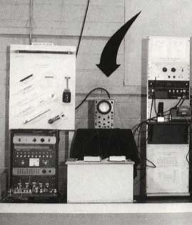
La incorporación de la electricidad a los juguetes se tradujo en la invención del tren eléctrico en el siglo XX por Joshua Lionel Cowen (1901). Los videojuegos (juegos de computadora) se dieron a conocer en la década de los años 50, cuando a Willy Higgimbothan se le ocurrió un juego interactivo en el que, reproducidos en una pantalla, dos tenistas jugaban en una pista de dos dimensiones. Como se muestra en la flecha, la imagen era creada en un osciloscopio.

IMAGEN 5 COMPUTADORA PARA TENNIS FOR TWO REFERENCIA: BROOKHAVEN NATIONAL LABORATORY, NEW-UPTON, YORK, EU

18

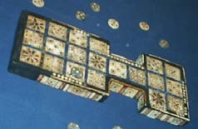
Línea de tiempo del juguete y la figura de acción. Se seleccionaron fechas pertinentes que se mencionan a continuación:

 | 3000 a.C. | 2900 a.C. | 2600 a.C. | 2000 a.C.
Inicia desde | Juego Real de UR. | Mesopotamia. | Aparece el juego | En Egipto se
la prehistoria |  | Tablero de | parecido al | encuentran
con figurillas |  | juego de | backgammon en | miniaturas, se juega
encontradas |  | TABAS | antigua sumeria | un juego antecesor a
en tumbas. |  |  | o en Egipto | las damas llamado
 |  |  | (Senet). Se usan | Alqueque. Hacen
 |  |  | canicas de | muñecas de trapo y
 | IMAGEN 6 JUEGO REAL DE UR |  | mármol en Egipto | papel. Se usan los primeros patines de
 | REFERENCIA: ARCHIVO |  |  | hierro en
 |  |  |  | Escandinavia.

1000 a.C. | 969 | 1500 | 1700
Aparecen los papalotes en china y los yoyos de piedra en Grecia. Existencia de miniaturas y figurillas referentes a juguetes en México prehispánico. | Se comienza a usar los juegos de cartas en Asia. | Aparecen los muñecos articulados y con uso de piezas de metal. Leonardo Da Vinci diseña el “león autómata”. Se realizan soldados de plomo en Alemania.  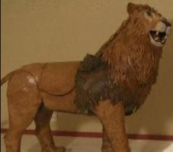  IMAGEN 7 LEÓN AUTÓMATA DE LEONARDO DA VINCI REFERENCIA: BBC.CO.UK | Revolución Industrial. Se introducen los juguetes de hojalata. Se inventan los patines de ruedas por Joseph Merlín.  Se comienza el uso de juguetes pedagógicos

19

1800 | 1820 | 1840 | 1880
En Estados Unidos se le otorga la patente para producir muñecas en masa. Aparecen los parques públicos en las ciudades que das pié a los juegos de niños en estos espacios. | Johan Maezel inventó la muñeca que habla. | “La mansión de la felicidad” es el primer juego de mesa producido en masa inventado por Salem en Estados Unidos. Se usan los bloques de alfabeto para ayudar a los niños a aprenderlo. Margaret Steiff crea los primeros animales rellenos iniciando la colección de osos Steiff. | La compañía BRIO en Suecia introduce el set de 8 figuras de tren de madera. Aparece la primera pistola de balines. Tomás Edison su tecnología del fonógrafo para las muñecas que hablan.  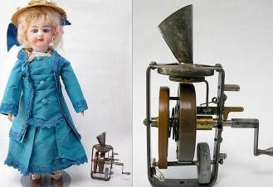  IMAGEN 8 MUÑECA DE EDISON REFERENCIA: DAVIDBUCKLEY.NET

1890 | 1896 | 1900 | 1902
Lawrence Margrave, de Australia inventa el papalote de tres dimensiones.  Gund introduce los juguetes musicales y los juguetes suaves. | Una variante del parchís Hindú llamada Ludo aparece en Inglaterra. | Aumenta la preocupación por la higiene y los materiales asépticos. Joshua Lionel Cowen crea el tren de baterías. | Comienza el Teddy Bear como denominación para los osos de peluche, basándose en una anécdota del presidente de los Estados Unidos Theodore Roosvelt.  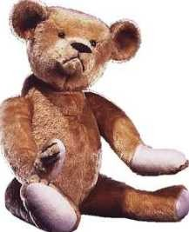  IMAGEN 9 TEDDY BEAR REFERENCIA: SMITHSONIAN

20



1903 | 1913 | 1914 | 1915 | 1916
Se produce la caja de | A.C. Gilbert, | Se crea los | Se empiezan | John Loyd
crayones “Crayola”. | inventa el | “Tinker toys” | a vender las | Wright inventó
 | “erector set” que | como una | muñecas | un juguete de
 | corresponde a | alternativa | “Raggedy | ensambles de
 | juguete | similar al | Ann” por | madera
 | motorizado y | “erector set” | Johnny | llamado
 | partes de acero. | pero para | Gruelle | “Lincoln Logs”
 |  | niños mas
 |  | chicos.
IMAGEN 10 CRAYOLAS
REFERENCIA: CRAYOLA.COM.MX

1927 | 1928 | 1929 | 1931 | 1936
El poli-estireno es inventado y aunque ya existía el celuloide es mejor para la realización de juguetes. | Walt Disney inventa el personaje de Mickey Mouse y años más tarde Charlotte Clark hace peluches de este personaje iniciando el mercadeo de Disney.  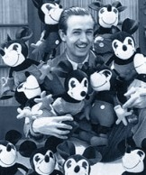  IMAGEN 11 MUÑECO MICKEY MOUSE REFERENCIA: WIKIPEDIA.ORG | Se populariza el yoyo, por el empresario Donald Duncan | Se introducen las muñecas fabricadas en celuloide, pasta- cartón. Alfred M. Butts, inventa el crucigrama. | Los hermanos Parker inventan el “Monopoly”

21

1940 | 1943 | 1949 | 1952 | 1956
Se produce en masa modelos de aeroplanos en plástico. | Richard James diseña el “slinky” basado en un resorte. | Ole Christiansen juguetero danés crea “el lego”. | La compañía Hasbro introduce al señor “cabeza de papa”. Jack Odell crea al carro en miniatura “matchbox”.  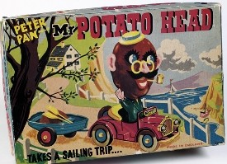  IMAGEN 12 SEÑOR CARA DE PAPA REFERENCIA: MUSEUM OF CHILHOOD UK | “Play-doh” se introduce al mercado, empieza como limpiador de papel tapiz y termina como juguete.

1957 | 1960 | 1964 | 1966
Se inventan los “Tonka trucks” en Minnesota en USA. La muñeca Barbie es creada por Elliot Handler, fundador de la cía. “Mattel”. Se crea el Hula Hoops. | Se crea el juguete de dibujo “Etch-a- Sketch”. | Stanley Weston crea "El Teniente”, que después se convirtió en “G. I. Joe”. Se crea la denominación “Figura de Acción”.  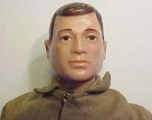  IMAGEN 13 EL TENIENTE REFERENCIA: TOTALFILM.COM | Elliot Handler crea los carros en miniatura “Hot Wheels”.

22

1972 | 1973 | 1977 | 1983 | 1986
La compañía Magnavox produce al “Odyssey”, la primera máquina de videojuegos. | Se producen “Dungeons & Dragons” por Dave Arneson y Gary Gygax, como un nuevo tipo de juego de fantasía y aventura. | La compañía Kenner Toys introduce las figuras de acción de Star Wars.  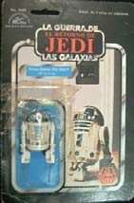  IMAGEN 14 R2D2  REFERENCIA: REBELSCUM.COM | La compañía japonesa Nintendo produce su sistema de entretenimiento. | El artista Xavier Roberts introdujo la línea “Cabbage Patch Kids”.

1987 | 1989 | 1993 | 2006 | 2011
El Ingeniero Scout Stillinger inventó la “Koosh Ball” en un intento por enseñar al niño cómo atrapar. | Nintendo lanza “Game Boy”, un sistema portátil de videojuego. | H. Ty Warner inventa los “Beanie Babies”. | Nintendo saca la consola Wii de séptima generación en la cual no solo hay controles inalámbricos, además se hace uso de nuevo modo de juego de realidad virtual que depende del movimiento de todo el cuerpo del usuario. | Empresa mexicana Funky Toys saca a la venta figuras de acción de deportistas.  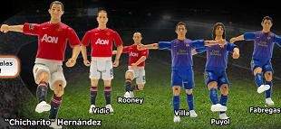  IMAGEN 15 FUNKY TOYS REFERENCIA: FUNKYTOYS.COM.MX

TABLA 2 LÍNEA DE TIEMPO DEL JUGUETE Y LA FIGURA DE ACCIÓN.
REFERENCIA: (THE AMERICAN INTERNATIONAL TOY FAIR) (ASOCIACIÓN ESPAÑOLA DE FABRICANTES DE JUGUETES)
23

1.3.2.- Estereotipos de Género.

Es evidente que los objetos se basan en muchos elementos de diseño, en formas de fácil y común interpretación, “los estereotipos de género son los modelos de conducta que promueve la sociedad para los grupos humanos que por diferencia biológica han sido clasificados como hombres y mujeres” (Gordillo. 2006 p.5).
En acuerdo con el autor anterior, la conducta sexual es un comportamiento nato, mientras que el comportamiento de género es debido a influencias tanto externas como sociales; invariablemente es claro que no debe dejarse de lado el considerar la fisonomía y los factores químico-biológicos como un conjunto.
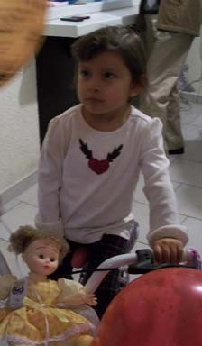
Cuando un niño adquiere la capacidad de seleccionar los juguetes propios a su sexo, es porque muestra ya una clara adquisición de los estereotipos promovidos por el medio ambiente y por lo tanto un definido papel de género. (Gordillo 2006, p. 32)

IMAGEN 16 JUGUETES PARA NIÑA REFERENCIA: ARCHIVO

La compañía Mattel diversifica sus productos sobre la base de dos factores determinantes, la edad y el sexo, como se puede observar en su página de internet. (Gordillo 2006, p. 36) Es importante para las compañías productoras de juguetes, plantear las características correctas, lo cual se verá reflejado como parte de la estrategia en volumen ventas.

24

1.3.3.- Juguete como producto de venta.

“Basándose exclusivamente en las posibilidades de absorción del mercado, sin preocuparse de si estos juegos o juguetes son verdaderamente útiles…en nuestra civilización de la mercancía, lo que cuenta para los fabricantes es ganar cada vez más… Otra forma de proyectar un juego o un juguete es en cambio la de considerar la producción de algo que resulte útil para el desarrollo individual, sin olvidar naturalemnete un justo beneficio para la empresa.” (Munari, Bruno, 1983 p. 242)

El sector del juguete como producto, está en continua adaptación al reto de nuevos mercados “con un fuerte componente territorial sometido durante las últimas décadas a un importante proceso de adaptación, ante la creciente exigencia de competitividad derivada de un mercado más globalizado” (Hernández 2004, p. 346)
Compañías como Hasbro, llegan a generar 3 mil millones de Dólares en ingresos (50% juegos y 50% en juguetes) con 10,000 empleados en todo el mundo…Mattel tiene ingresos anuales de 5 mil millones. (Tinsman,2008, p. 85, 88)
Una conocida característica del mercado del juguete es su marcada estacionalidad. El hecho de que la mayoría de las ventas (entre un 70 y un 80%) se concentren durante la campaña de Navidad provoca importantes problemas tanto en lo relativo al uso de la capacidad productiva como en la propia contratación de trabajadores. (Hernández 2004, p. 348)
De acuerdo a lo planteado por Santamaría (2013), “el diseño se vuelve una fuente de alternativa para la empresa cuya finalidad es el desarrollo de conceptos estratégicos que lleven a obtener el éxito en los productos”. (Rubio et al. 2013 p. 133)
Empresas de manufactura tratan de entrar en el campo de productores continuamente, primero puede ser una empresa que basándose en otros diseños sólo manufactura, luego trata de diseñar y manufacturar, y después de imponer un producto propio en el mercado. (Navarrete, 2013)

1.3.4.- Taxonomía, clasificación y elementos.

Tipos de juguetes por taxonomía propuesta, basada en Díaz Iniesta (2010):

Razonamiento, juegos de asociación y de establecimiento de relaciones lógicas.

25

Creatividad e imaginación, juegos de imitación, construcción y expresión.

Motricidad gruesa, juguete que invita a moverse, a desarrollar precisión y coordinación.
Motricidad fina, juego de habilidad o pequeñas piezas que requiera destreza fina.

Sociabilidad, juegos de imitación fomentando la participación grupal.

Afectividad, que despierten sentimientos de afecto o apego.

Lenguaje, juego de expresión, de vocabulario, de imitación, preguntas y respuestas.

Roldán Jacobo establece una clasificación por:

Juguetes mecánicos o electrónicos. Juguetes de fantasía o ciencia ficción. Juguetes educativos.
Juguetes bélicos.

En los juguetes existen elementos de empatía con el usuario como lo son por ejemplo el marco psicológico, rol de padre, madre, familiares, estilo de vida, caracteres físicos. Por otro lado, también hay elementos ergonómicos generados para la interacción como: flexión, extensión, rotación, abducción, aducción, supinación, pronación, antropometría.

1.3.5.- Recomendaciones de seguridad.

Considerándose las Normas Oficiales y Normas Mexicanas, además de otras certificaciones de juguetes, pueden lograrse mejores condiciones de seguridad ofrecidas por el producto. Sobre los materiales de un juguete se resaltan a continuación, basándose en algunas recomendaciones de Gordillo (2006) que sean:

Flexibles y resistentes.

No tóxicos o contener pintura con plomo.

Evitar el uso de plásticos rígidos. (En la medida de lo posible)

Evitar el uso de metal o vidrio. (En la medida de lo posible)

26

Evitar materiales frágiles que se astillen fácilmente. Y por último evitar esquinas filosas.
En relación a empaque, haciendo una adecuación a lo que Gordillo establece, se recomienda:

Especificar edad a la que va dirigido el producto. Contener señales de advertencia.
Contener instrucciones suficientemente claras para el adulto y en la medida de lo posible, comprensibles para el niño al que vaya dirigido el juguete.
No usar bolsas de plástico. (En la medida de lo posible)

No emplear lazos o cuerdas.

No usar ligas o alambres para sujetar el juguete.

Contener una ventana donde se pueda ver al producto dentro del empaque. (En la medida de lo posible).

1. 3.6.- El Juguete en México.

Muchas de las figuras que se han encontrado son ofrendas de arte funerario prehispánico y para uso de intención mágica a pesar de que su función primordial era de entretener al niño. “Roberto Y. Shimizu, investigador mexicano de arte popular, creador de la “cronología histórica de los juguetes”, resalta la presencia de figuritas de barro de ruedas en la cultura Olmeca y muñecas de barro con extremidades móviles conocidas como nenetl que significa nene o nena, perteneciente a la cultura Náhuatl”.
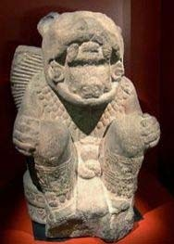
(Díaz, 2009).

IMAGEN 17 MONOLITO DE GUERRERO JAGUAR REFERENCIA: INAH

27

Comúnmente las mismas técnicas que sirven para la producción de la alfarería, de la cestería, de los trabajos en madera y otros materiales, son aprovechados para fabricar juguetes. A esta producción pudiera llamársele de ritual o de ritmo cronológico. Pero hay otra, la que en forma permanente crea la imaginación infantil o adulta, transformada en juguetes de cerámica, fibra, trapos, maderas, cartón, hojalatería, tule y barro. (Museo de culturas populares IMC).

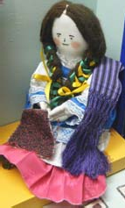
IMAGEN 18 MUÑECA OTOMÍ DEL MUSEO DE CULTURAS POPULARES, IMC
REFERENCIA: ARCHIVO

IMAGEN 19 MINIATURAS DEL MUSEO DE CULTURAS POPULARES, IMC
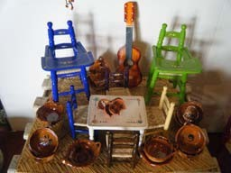
REFERENCIA: ARCHIVO

Existía una preferencia por la parte utilitaria del juguete y la parte educativa que generaban contemplando la importancia de juegos de interacción y preparación como el juego de pelota. Tras la conquista española del siglo XVI era comprensible la introducción de elementos de juego distintos que enriquecieron la actividad lúdica y de entretenimiento.
A lo largo de la historia de México se han marcado las épocas por sucesos que generan cambio en los objetos, la economía y la introducción de la pequeña industria son sólo algunos factores que determinaron nuevos usos, costumbres y materiales como cera, vidrio, metales, etc. en la época de independencia era más común encontrar miniaturas de juguetes de madera o plomo, pero también se consideran los de cartón y henequén.
Con la entrada de nuevas tecnologías en la época de grandes urbes de principios del siglo XX se dio un fenómeno de condición localista para productos como los juguetes y la diferenciación entre el juguete plástico y el de regiones externas a la ciudad. Lamentablemente es raro encontrar en al actualidad juguetes hechos a mano, por ejemplo el trompo de san Antonio la Isla, Estado de México, que refiere a toda una carga cultural de la que se aleja con el tiempo.

28

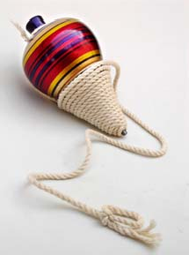
IMAGEN 20 TROMPO DE MADERA, SAN ANTONIO LA ISLA
REFERENCIA: CONACULTA, DIRECCION GENERAL DE CULTURAS POPULARES

Resulta complicado hacer una concepción de lo mexicano, por lo que en un breve análisis, se toman unas interpretaciones hechas por Octavio Paz, en su libro El Laberinto de la Soledad, y en el que resaltan por ejemplo, los cambios históricos, tanto como la cultura mexicana, que expresan de alguna manera las tentativas y tendencias, a veces contradictorias de la nación; la facilidad con la que se cae en la efusión sentimental y la rehuimos, encerrados pero buscando la preservación, aspirando a crear un mundo ordenado, basándonos en ser resignados, pacientes y sufridos.

Difícilmente se atreve a ser uno mismo, pero muy clavado en ser un pueblo ritual en el que la fiesta se vuelve un desahogo. Dependen del Estado de la República o de cada región las diferencias en forma de hablar y tradiciones propias. Dentro de esta complejidad, coexisten elementos que unen, los juguetes son un ejemplo integrador social mexicano y por ende la figura de acción que está en la actualidad ya arraigada al común de la sociedad.

29

1.4.- La Figura de Acción.

1.4.1.- Inicios de la Figura de Acción.

Hablar de los inicios de la figura de acción, requiere comentar de juguetes que se remontan a las épocas de piezas talladas en madera, creación de soldados de plomo, y la evolución que llevó hasta la creación de la figura de acción como un identificador de tipo de juguete, con un fin comercial pero bien aceptado por el consumidor.
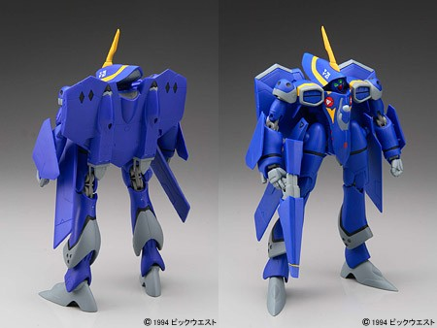
El término figura de acción fue creado por la compañía Hasbro en 1964 para el lanzamiento de su figura G.I.JOE, dirigida a niños que no querían jugar con muñecas y poder generar una diferenciación para comercialización “figurín de un personaje de alguna película, comic-book, juego de video o programa de televisión, construida de plástico o algún otro material. Por lo general vendidas como juguetes para niños o como artículos de colección de adultos. Las figuras de acción a las que se les puede cambiar la ropa son denominadas muñecos de acción”. (Anders, 2005)

IMAGEN 21 Y-F21 FIGURA DE ACCIÓN REFERENCIA: YAMATO→ TOYS JAPAN

Este concepto terminó por definirse como una figura a pequeña escala (como de un superhéroe) que se utiliza sobre todo como un juguete. Una figura de juguete con articulaciones, extremidades movibles, lo que representa un personaje de dibujos animados, películas, etc., o una persona real o un animal, a menudo conocido por una acción excitante o poderes extraordinarios.

30

La creación en 1959 de la muñeca Barbie, la cual se vendió en bastedad e incluso hasta
hoy sigue siendo el juguete producido más vendido del mundo, (Tinsman, Brian,2008, p 88),

requería un contrapunto que es la figura de acción.

IMAGEN 22 BARBIE® I CAN BE…™ BABY DOCTOR DOLL
REFERENCIA: SHOP.MATTEL.COM

Las técnicas de producción y los personajes han evolucionado con las tendencias de los niños (consumidores), o coleccionistas observándose que de acuerdo con el tipo de película o serie, hay una preferencia de personaje y por lo mismo de juguete de figura de acción. La calidad va imponiéndose e incluso hay productores como MacFarlane Toys que crearon el concepto de Figuras de Acción Ultra para su gama de productos premium. (Maya, 2013)
Parte de la conducta social que evoluciona. (Técnicas de producción y personajes han continuado su evolución con las tendencias cambiantes, toyshopuk.com)
Diversas figuras de Acción han marcado épocas

(G. I. JOE Hasbro 1964)
(Aventureros de Acción, Lilly Ledy 1972)

Figura de Acción

FIGURA 8 JUGUETE DE FIGURA DE ACCIÓN Y PROBLEMÁTICA REFERENCIA: AUTOR
Diseño Conciente.

(La ética y la responsabilidad pueden informar las decisiones de diseño sin constreñir innovación y desarrollo tecnológico, John Thackara 2005)

31

Existen modernas figuras de acción que ya incluyen sistemas cada vez más complejos de tecnología, la cual provee sonidos, luces, movimientos, y que se pueden ajustar a diversos presupuestos, es decir, tal vez un parlante tiene alta definición de sonido, sería perfecto aunque más caro, para una figura de acción que va a representar una gran variedad de respuestas sonoras y que resulten claras; pero dependiendo del tipo de juguete, se puede hacer uso de elementos sonoros simples que tal vez sólo requieren un sonido suficientemente identificable (como lo sería un zumbido).

La tecnología de punta siempre se ofrecerá al mercado a precios altos, pero es posible usar elementos tecnológicos no siempre recientes, que con un uso en conjunto a otros materiales, cambios de diseño, y adecuaciones técnicas pueda ser competitivo.

Compañías productoras se han aprovechado de la mercadotecnia para retomar y también actualizar al héroe del pasado y se ven versiones hasta del mismo o los mismos villanos que los acompañaban. Pero sin importar la manera de diseñarse, siempre hay un proceso de diseño como en el organigrama siguiente en el que se aprecia un proceso general propuesto.

Juego con elementos físicos.
Diseño de Accesorios

Juguetes articulados o para niños.
Medio del que proviene el personaje:

-Películas

-Cómics
Características físicas. Cualidades de personalidad (empatía psicológica).
Argumento o razón de su existencia.

Diseño del Personaje
Antecedentes de la Figura de Acción
FIGURA DE ACCIÓN
Actualidad cultural

TÉRMINO CREADO EN 1964

Figura de Acción en México, 1972, se da a conocer con los
Aventureros de Acción Lily Ledy.

Diseño de juguete de luchador y reproducciones de juguetes.
Cambios de conducta social y de consumo.

Nuevas tendencias de diseño de producto.

Nuevos materiales y procesos de manufactura.

FIGURA 9 RELACIÓN PARA FIGURA DE ACCIÓN REFERENCIA: AUTOR

32

Hay figuras de acción como las de los héroes, que no se pierden con el tiempo y por varias generaciones, niños han jugado e imaginado con los mismos personajes. Por otro lado, hay figuras que se han regionalizado o que han marcado la cultura de un país específico como en el caso de México.

1.4.2.-Figura de Acción en México.

Cabe destacar la gran cantidad de juguetes encontrados en pilas funerarias, lo cual hace referencia a la importancia de estos objetos como aporte fundamental de las culturas.
En cuanto a México, y las piezas encontradas, se puede inferir la búsqueda por la identificación y relación del entorno social, entendiéndose la relevancia de diferentes objetos deportivos y militares que a lo largo de la historia del país han sido actividades representativas, por lo que figuras de guerreros de barro, soldados de plomo y más actualmente el luchador enmascarado, puntualizan cambios de costumbres y materiales de época.
El cargar con el paradigma cultural objetual permite a través de la trascendencia temporal de los objetos entender la vestimenta, actividad y ciertos fundamentos a considerar en la cultura y tradición.

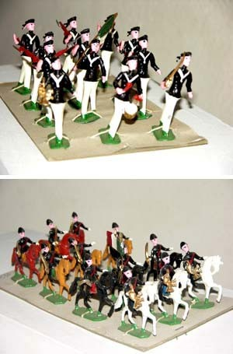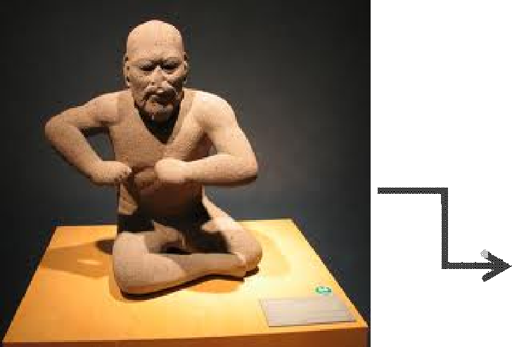IMAGEN 25 LUCHADOR DE PLÁSTICOEL SANTO REFERENCIA: COLECCIÓN PRIVADA, MÉXICO

IMAGEN 23 LUCHADOR OLMECA REFERENCIA: MUSEO NACIONAL DE ANTROPOLOGÍA E HISTORIA, MÉXICO

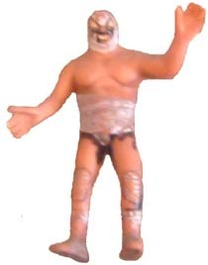
IMAGEN 24 SOLDADOS DE PLOMO REFERENCIA: MUSEO UNIVERSITARIO DE ARTES POPULARES, COLIMA, MÉXICO

33

Para hablar del personaje de luchador, primero habrá que entender al personaje real que es un héroe del barrio mexicano (popular), que corresponde a un físico de un tipo musculoso, no tonificado sino más bien de gran masa muscular; deportista de halterofilia, con capacidades acrobáticas. Los antecedentes de la lucha libre mexicana se remontan hacia 1863, durante la Intervención francesa en México, Enrique Ugartechea, primer luchador mexicano, desarrolló e inventó la lucha libre mexicana a partir de la lucha grecorromana.
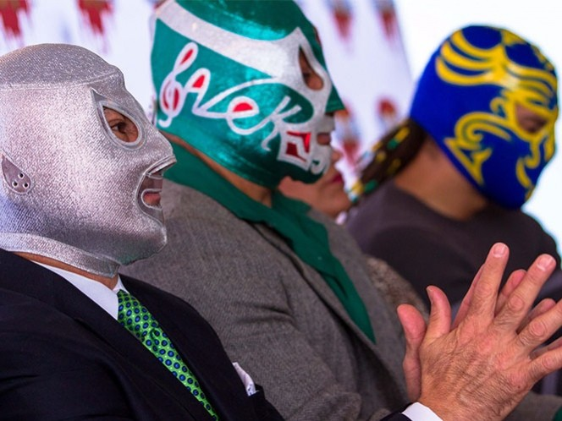
Muy resistente a los golpes, este sorprendente superhombre deberá corresponder a la idea de un personaje “muy macho” y al concepto del luchador, del que se desprende su nombre, pero ¿porqué es luchador? pues por que está en constante batalla, estoico y buscando el desenlace victorioso en el clímax del encuentro cuando parece que todo está en su contra y a punto de perder la pelea.

IMAGEN 26 HOMENAJEAN AL SANTO, EL ENMASCARADO DE PLATA. LUCHADORES EN UNA FUNCIÓN DE LUCHA LIBRE
REFERENCIA: EXCELSIOR.COM.MX

Puede o no estar enmascarado, lo cual provee un cierto misticismo, y que usualmente solo llevan mallas, rodilleras, calzón y botas.
El juguete representa, a este luchador. Muestra el físico, la vestimenta usual, en una pose común de inicio de pelea, en el que primero hacen gala de su fuerza que muestran al

34

contrincante y al público asistente y en la que se toman de las manos, empujándose y tratando de doblar o doblegar al contrario.
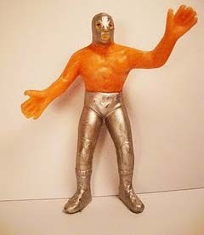
Con los pies separados y con rodillas flexionadas para mejor equilibrio de acción. De varios tamaños, aunque comúnmente se encuentra la figura de aproximadamente 4 pulgadas.

IMAGEN 27 JUGUETE DE LUCHADOR REFERENCIA: ARCHIVO

Se han dado diversos acabados al objeto diseñado, e incluso se han encontrado modelos custom, es decir que el dueño adapta o le da acabados especiales personalizados. Algunos de estos juguetes pueden ser reproducciones que llegan a tener gran valor comercial entre coleccionistas dependiendo de la calidad de acabados, pero sin llegar al valor de piezas especiales originales.
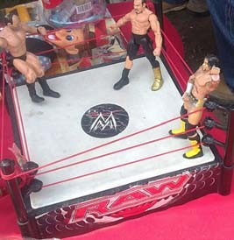
Con la percepción de que se trataba de un deporte, los primeros luchadores, se preparaban arduamente y con rigurosa actitud deportista, como el hecho de no estar tatuados, aunque los luchadores actuales ya han modificado la vestimenta, costumbres y reglas del deporte. Hay una nueva cultura de lucha libre mediática y que ha traspasado las fronteras mexicanas, pues existen por ejemplo luchadores japoneses famosos y una versión norteamericana conocida como RAW que es más comercial y que incluye figuras de acción.

IMAGEN 28 LUCHADORES DE RAW REFERENCIA: ARCHIVO

35

En México, la compañía Lili Ledy obtiene la licencia para distribuir los “Adventure Team” de Hasbro, llamados en español Aventureros de Acción y que son una evolución de las primeras figuras de G.I.Joe de 12 pulgadas. La intención de traer al país este producto fue para cubrir una necesidad de mercado de tener un juguete más dinámico, que capture la atención infantil, con mejores articulaciones y un elemento que generaría furor que resultó en el eslogan “pelo y barba de verdad”. Como se ve en la imagen 29 y 30.
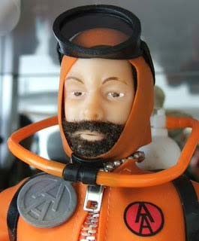
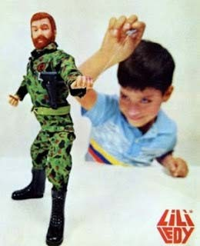

IMAGEN 29 AVENTURERO DE ACCIÓN
REFERENCIA: WWW.BLOGSPOT.MX
IMAGEN 30 AVENTURERO DE ACCIÓN CON MECANISMO PARLANTE REFERENCIA: WWW.BLOGSPOT.MX

El concepto estaba dirigido a que cada figura interactuaba con tres elementos: mar, tierra aire, teniendo su primera aparición en diciembre de 1972, dentro del catálogo de la
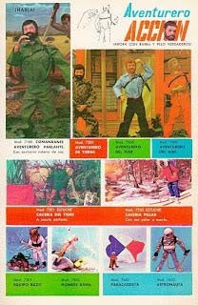
revista Selecciones del Reader´s Digest.

IMAGEN 31 AVENTURERO DE ACCIÓN, ANUNCIO
REFERENCIA: WWW.BLOGSPOT.MX
36

1.4.3.- Análisis de Algunos Productos Existentes en Figura de Acción.

Es importante realizar una comparativa de productos existentes por lo que se ha determinado una selección de juguetes a los que se les realizará una comparación de algunas de sus características. Se han escogido fotografías con una mano adulta sosteniendo el producto para ayudar a la referencia del tamaño. Todos los productos son de proceso de inyección de plástico (que varia en ABS, PVC, PP) en moldes y usan diferentes tintas para acabados, que en algunos casos es a mano.

IMAGEN DE PRODUCTO | NOMBRE | MARCA | CARACTERISTICAS | EDAD MÍNIMA DE USO
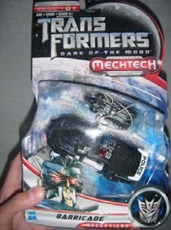 | Barricade, | Hasbro | Juguete | 5 Años en
 | Transformers |  | transformable de | adelante
 |  |  | automóvil patrulla a
 |  |  | robot. 1 Accesorio.
 |  |  | Capacidad de
 |  |  | movimientos variados
 |  |  | Aproximadamente
 |  |  | escala 1:36. Hecho
 |  |  | en China, diseño
 |  |  | Americano. Plástico y
 |  |  | metal

IMAGEN DE PRODUCTO | NOMBRE | MARCA | CARACTERISTICAS | EDAD MÍNIMA DE USO
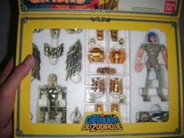 | Sirene, | Bandai. | Juguete Humanoide | 3 Años en
 | Caballeros |  | con armadura. Varios | adelante.
 | del Zodiaco. |  | accesorios.  Capacidad de
 |  |  | movimientos
 |  |  | variados.
 |  |  | Aproximadamente
 |  |  | escala 1:15. Hecho
 |  |  | en China, diseño
 |  |  | Japonés. Plástico y
 |  |  | metal.

37

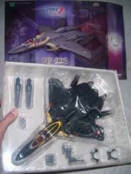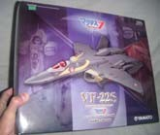

IMAGEN DE PRODUCTO | NOMBRE | MARCA | CARACTERISTICAS | EDAD MÍNIMA DE USO
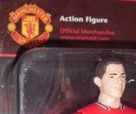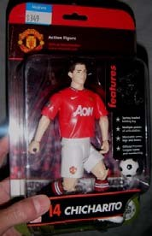 | Chicharito, | Match | Juguete Humanoide | 3 Años en
 | Manchester | Stars. | de futbolista. | adelante.
 | United. |  | Posición de patada a  balón. Un accesorio.
 |  |  | Capacidad de
 |  |  | Movimientos
 |  |  | variados.
 |  |  | Aproximadamente
 |  |  | escala 1:12. Hecho
 |  |  | en China, diseño
 |  |  | Inglés. Plástico.

IMAGEN DE PRODUCTO | NOMBRE | MARCA | CARACTERISTICAS | EDAD MÍNIMA DE USO
 | VF22, | Yamato. | Juguete | 15 Años en
 | Macross 7. |  | Transformable de | adelante.
 |  |  | avión a robot.
 |  |  | Posición Estática.
 |  |  | Capacidad de
 |  |  | movimientos
 |  |  | múltiples. Accesorios
 |  |  | variados. Escala
 |  |  | 1:72. Hecho en
 |  |  | China, diseño
 |  |  | Japonés. Plástico y
 |  |  | metal.

38

IMAGEN DE PRODUCTO | NOMBRE | MARCA | CARACTERISTICAS | EDAD MÍNIMA DE USO
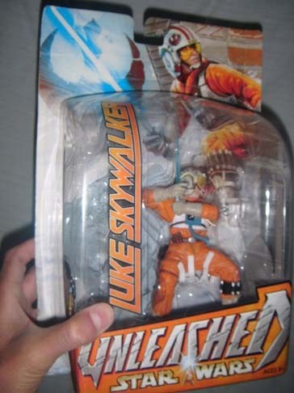 | Luke | Hasbro. | Juguete Humanoide | 8 Años en
 | Skywalker, |  | en traje de piloto. | adelante.
 | Unleashed Star Wars. |  | Posición de ataque.  Capacidad de movimientos
 |  |  | limitados. Accesorio
 |  |  | de espada láser.
 |  |  | Aproximadamente
 |  |  | escala 1:15. Hecho
 |  |  | en China, diseño
 |  |  | Americano. Plástico.

TABLA 3 PRODUCTOS EXISTENTES REFERENCIA: AUTOR
IMÁGENES DE ARCHIVO

La comparativa anterior permite evidenciar diferentes formas de resolución de producto, de la que un mismo elemento como la figura de acción se obtiene una variación de tamaños, formas, accesorios, acabados o entintados del plástico; similitudes o diferencias en partes articuladas y formas de unión de las partes, entre otras; pero, ¿cómo se llega a un resultado final? La respuesta sería a través de un proceso de diseño donde se establecerían personajes y al que se le puede incluir una historia; lo anterior es la base de toda figura de acción y otros juguetes dando pauta a un posterior diseño de producción.

39

Capítulo II Desarrollo de la Figura de Acción.

2.1.- Diseño de Personaje.

Las historias pueden ser contadas sin especificar espacio y tiempo o incluso con una conclusión difusa o absurda, pero invariablemente no se pueden generar si no se coloca por lo menos un personaje, ya que es el elemento sobre el que gira todo tipo de acción. La libertad de forma o relación estructural puede convertirse en un absurdo o en un reflejo del común.
Puede ser inspirado en un sujeto o en un objeto animado por la propia historia, “los elementos que hacen que un personaje funcione son denominados “caracterización”” (Withrow, 2009, p. 21). Al tener un suceso, o una idea de éste, se hace intervenir al personaje para que genere una respuesta. La caracterización que a continuación se presenta es una adecuación de la generada por el autor Steven Withrow (2009).

2.1.1 Arquetipo.

Cada personaje esta inspirado en paradigmas que pueden resultar particulares, locales o generales, en los que parte de la cultura, globalización y el entorno se intersectan. En el desarrollo de un juego, parte del diseño está ligado a la moda de la actividad o lectura del momento “Los personajes se inspiran en el ánime japonés” (Wright, 2008, p. 139).
Por ejemplo un arquetipo que se retoma constantemente es el del héroe mítico, en el que basándose en la historia conocida, se busca una actualización que resulte atractiva. Es posible que en las variaciones de personalidades, el sujeto principal o aquellos que giran en torno, tengan varios papeles o “manifestaciones psíquicas de carácter biológico, psicobiológico o ideacional, siempre y cuando sean más o menos universales y típicos” (Jacobi 1971, p. 34)
Las variaciones dentro de una trama u origen del personaje, llevan a la lucha del héroe o el antihéroe con sus antagonistas, es común encontrar historias en las que los personajes llevan una lucha o acuerdos dentro de una trama, esto además de ofrecer una coherencia

40

de la misma, invita a generar empatía o repulsión que den vida a los personajes, pero desde la propia percepción.

Protagonista y antagonista.

El ser protagónico impulsa la historia, pero debe tener una estructuración de carácter que apoye a la relación con su entorno “normalmente los personajes creíbles, combinan las suficientes cualidades admirables para despertar simpatía con un numero de defectos necesarios para que resulte realista” (Withrow, 2009, p. 24).

Los obstáculos del protagonista en la búsqueda de sus ambiciones no están ligados necesariamente a otro sujeto, ya que ciertos elementos del contexto lo pueden hacer vulnerable. Por supuesto la idea de que el héroe se enfrente contra el villano y lo venza ayuda a crear un mejor clímax. El misterio y el actuar del villano pueden generar un ambiente de tención en el que se anticipa una reacción pertinente a sus actitudes.

Lo común y el contraste.

En el caso de que el personaje principal sea un héroe con poderes sorprendentes, lo usual para general el balance y el interés, es ofrecer un villano con capacidades similares para que la lucha de poder sea equitativa. Contrastar no sólo en actitudes como humilde y arrogante, sino también en el color como el blanco y el negro a la hora de definir un personaje, ayuda a establecer ciertos paradigmas como el de estar del lado de la justicia o la injusticia. Otros elementos que habitualmente se contemplan son lo bello contra lo feo, lo chico contra lo enorme y complejidades de diseño que contengan.

Personajes secundarios.

El desenvolver de los acontecimientos hace uso de sujetos de acompañamiento o personajes secundarios que suelen estar diseñados como un contraste o comparación apoyando al personaje principal en ciertas destrezas que no le sean propias; pudiendo generar conflictos inesperados.

41

El objeto de deseo como personaje es ampliamente encontrado y se vuelve el personaje secundario de belleza total, creando reacciones en los otros sujetos que llegan a ser irracionales. Motivación principal a lo largo de una historia no sólo de la determinación del rescate de la dama en peligro, sino de un conveniente resultado final. No es necesario que este personaje exista en toda historia. Cuando el objeto de deseo es también la del antagonista se genera la rivalidad de triángulo amoroso.

Creando antecedentes de personajes.

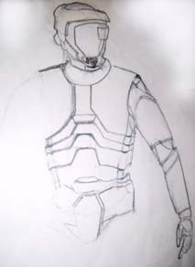
Es posible generar un personaje en la medida en que se van ocurriendo sus características, o se puden basar en una biografía que determine perspectivas y pautas dentro de su comportamiento. Algunos elementos o preguntas se plantean a continuación como ejemplos para el desarrollo:

IMAGEN 32 PERSONAJE REFERENCIA: ARCHIVO

- Características físicas, que determinen si es humanoide, es decir con características del ser humano o diferente a éste.
- Nombre con le que se va a dar a conocer, apodos o alias.

- Lugar, fecha de nacimiento, edad.

- Tipo de sexo: hombre, mujer, andrógino. Alguna orientación.

- Grupo étnico, raza.

- Si es practicante de religión.

- Estado civil, ¿cómo es el tipo de pareja?

42

- Quienes son su familia

- Situación financiera.

- Currículum o conocimientos.

- Aficiones, actividades que realiza cotidianamente o en el tiempo libre.

- Su comportamiento social en grupo o con su pareja y su opinión sobre la sociedad y la autoridad. ¿Su actitud es relista, pesimista, cordial? E incluso tendencias políticas.
- ¿Tiene un tipo de trauma? Es bueno determinar hace cuánto tiempo sucedió.

- ¿Cuales son sus habilidades que lo destacan del resto?.

“Dependiendo del juego, del motor y del uso de los recursos, a veces es útil dividir a un personaje en varios elementos” (Wright, 2008, p. 108). Hay que estar atentos a la información que tenemos a nuestro alrededor porque nos es posible incluir algún elemento no esperado. Bastante provechoso resulta el adelantarse al futuro del personaje para generar una dirección de la historia y de la madurez que seguirá.
Es evidente la relación de proyección sobre características, determinantes culturales, de fantasía o ajuste de realidad, íntimamente ligados a necesidades del sujeto proyectante. Muchas veces los personajes y su medio ambiente se adaptan al tipo de usuario o comprador, cambiando de características físicas de forma, color; modificando el nombre, accesorios o empaque (Wright, 2008, p. 134). Estas diferenciaciones se notan más en ediciones de época, región (occidente, oriente) y edades.
La compra de un producto está ligada a la mercadotecnia alrededor de éste, sin embargo hay elementos de moda y culturales fuera del consumo (como el irracional) que generan tendencias y valores a ciertos productos o servicios. Es probable que las compañías productoras obtengan ciertas reacciones del consumidor, programadas o inesperadas.
En al caso de los juguetes y por ende las figuras de acción, se manejan series o ediciones de producción de consumo para el público en general, pero también existen ediciones especiales que por sus detalles, costos o rareza son óptimas para coleccionistas; lo anterior no significa que las series comunes no se vuelvan coleccionables, en un factor de valor que depende del mercado, en un efecto puramente

43

personal se atribuye al objeto de deseo. Usualmente las colecciones especializadas contienen versiones que no están disponibles para las tiendas usuales y pueden no ser abiertos los envases, embalajes, o los blisters donde se exhibe la pieza.

Propuesta de tipos de figuras de acción para su adquisición:

De colección (ediciones especiales)

De consumo (ediciones no especiales)

Luego entonces el medio de procedencia del personaje puede estar ligado a películas, series, juguetes, comics, video juegos, ya existe una condición que delimita la cualidad cultural que la figura de acción tiene en la actualidad y va dirigida a la moda, percepción y proyección de consumo a futuro.

2.2.- Accesorios.

Este tema implica relacionarlo con una amplia variedad de objetos que son conjunción, apoyo para exhibición, o sistemas de transportación alrededor de la Figura de Acción, conocidos como todos los elementos alrededor de la figura que no es la figura en si misma. Por otro lado pueden ser coleccionables, y separados del producto principal.
Son una fuerza detrás de la figura de Acción pues potencializan lo que se debe de hacer o imaginar. Pueden llegar a determinar el costo de una figura.
Algunas categorías son:

2.2.1 Armas y Equipo.

Pueden contar con al menos un objeto o alguna serie de objetos que realzan la actitud del personaje y es posible que se busque siempre la edición más completa o de mejor calidad (Premium) como las siguientes:

- Objetos de uso particular o especial.

44

- Pistolas.

- Espadas.

- Mochilas y Pequeñas cintas.

- Pequeños artículos de ropa extraíble.

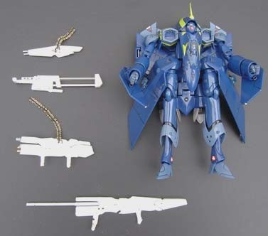

IMAGEN 33 ACCESORIOS, ARMAS REFERENCIA: ARCHIVO

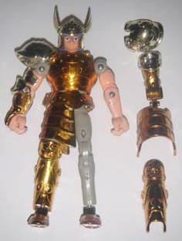
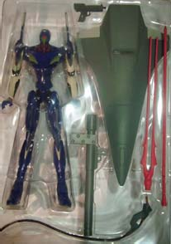
IMAGEN 34 SORRENTO, ARMADURA DESMONTABLE, CABALLEROS DEL ZODIACO
REFERENCIA: ARCHIVO

IMAGEN 35 EVA00, AERO- DESLIZADOR, CONECTOR DE CORRIENTE, ARMAS REFERENCIA: ARCHIVO

2.2.2 Vehículos.

Tan pronto como se inventó la figura de acción, los vehículos golpearon los estantes de juguetes junto con ellos. Las empresas productoras no tardaron en notar que al comprar las figuras, los niños, dentro del universo imaginario del juego, también se entusiasmaban con aditamentos de transporte; pues había necesidad de coches para ser conducidos, aviones para volar y naves espaciales para atravesar la atmósfera de extrañas tierras exóticas.
Los vehículos eran realmente la fuerza impulsora detrás de la invención de las figuras de acción popular de 3 pulgadas 3/4 de tamaño. Estos accesorios tenían la factibilidad de ser adquiridos y transportados con igual facilidad que las figuras a las que acompañaban, llegando a un estatus tan importante como los juguetes a los que se relacionaban y en los que se llegó a incluir figuras especiales.

45

En los años setenta, Mego, Fisher-Price y Kenner aprendieron qué figuras más pequeñas caben fácilmente en vehículos que coincidió con su tamaño manteniendo estos vehículos suficientemente pequeños para ser asequibles, lo que resultó difícil para grandes figuras como 12 "G.I. Joe, cuyo Jeep del ejército fue enorme.
En esta sección se incluyen:

- Vehículos tipo transportes terrestres.

- Vehículos de vuelo.

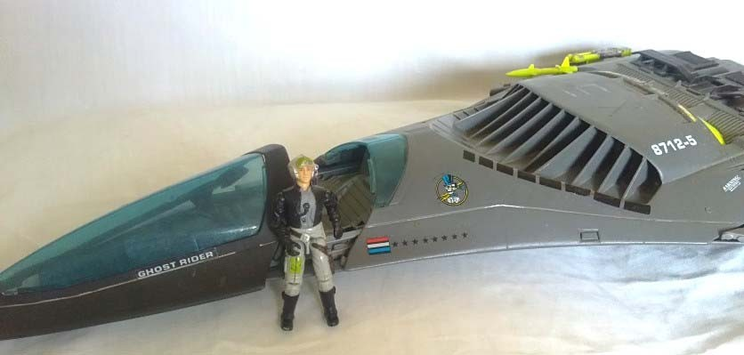
- Vehículos de movimiento, por ejemplo una tabla de surf.

IMAGEN 36 PHANTOM X19, GHOST RIDER
REFERENCIA: ARCHIVO

2.2.3 Accesorios para exhibición.

Usualmente el soporte es el más encontrado, una plataforma pequeña, generalmente con un "estribera" que ayuda a las figuras a mantener una posición sin caer constantemente.
Gran variedad de figuras de acción clásica vinieron con los soportes de la figura, mientras que otras líneas de juguetes ofrecen soportes figura como parte de "paquetes de accesorios" los cuales fueron vendidos por separado y varias otras piezas de armamento y equipo.
Muchas empresas de colección hacen una figura genérica de soportes para juguetes de coleccionistas y se venden en paquetes. De hecho, los fabricantes accesorios coleccionables han hecho una buena ganancia con una venta constante y visualmente agradable de exhibidores, como las protectoras cajas claras o sistemas diseñados específicamente para figuras de acción de la estantería como en la imagen 35.

46

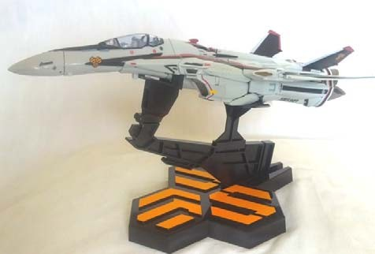
IMAGEN 37 DISPLAY PARA VF-25 REFERENCIA: ARCHIVO

2.2.4 Maletines.

Evolucionaron a partir de maletines para la industria de la muñeca, Hasbro fácilmente adaptó la idea de Barbie de Mattel (1961) para el desarrollo de maletines tipo "foot locker" del original G.I. Joe (1964). En adelante, cuánto más pequeñas se volvían las figuras de acción, se convirtió en la norma, y el estuche encontró su propio espacio.
Las Figuras más pequeñas resultaban menos caras, así los padres estaban dispuestos a comprar más de ellos. Entre más figuras un niño tenía, el uso de maletines para cargarlos se convirtió en una necesidad. Hoy, maletines vintage de figuras de acción, son muy buscados en el mercado de colección y se han vuelto notablemente coleccionables.

2.3 Lugar de origen.

El lugar de origen del diseño varía, pues simplemente en el ámbito del diseño o de proyecto, es posible que sea estadounidense, chino, japonés, inglés, francés, entre otros países. Por otro lado, el lugar de producción puede ser el mismo que el de diseño, pero es común que se realice en países con bajos costos del mismo, por materia prima y mano de obra barata, pero calificada o simplemente mano de obra barata.

Una gran variedad de las figuras de acción al día de hoy, están siendo producidas en China. Las figuras varían en costos, acabados, tamaños, materiales y diseños, así como
47

sus empaques o embalajes, lo cual genera una gama de precios y de cualidades que se ajustan al comprador.
La elevada presencia de productos sustitutivos de tipo electrónico o incluso la abundancia de imitaciones de menor calidad, pero con un precio muy bajo, resultan claves a la hora de explicar el comportamiento de la demanda en el sector.
En lo que se refiere a la competencia por un lado, hay aquellos que basan su estrategia competitiva en un alto contenido tecnológico y en la creación de modas mediante amplias campañas publicitarias, como son los casos de Estados Unidos y Japón; por otro, los países que compiten vía precio aprovechándose de sus bajos salarios (China y países del Sudeste Asiático). (Hernández 2004, p. 348).

2.4 Figura de Acción como Propuesta Tecnológica Futurista.

A los personajes en los que se basa una figura de acción, se les determina una característica, poder o arma especial para diferenciarlo de otros, lo cual es un procedimiento común en el diseño de líneas de personajes de juguete.
Éstos elementos que adoptan, pueden llevar una carga tecnológica basada en descubrimientos del momento o en fantasía y propuestas del diseñador; pero en ciertas ocasiones, se vuelven un apoyo muy evidente, en la forma de juego y estímulo a la imaginación (como las armas láser, que aunque en un juguete a escala pueden ser simplemente una pieza pequeña de plástico dentro del juego, el que juega puede imaginarse el disparo, la trayectoria y el daño que causa.
En repetidos ejemplos, se les ha promocionado, planeado, diseñado como futuristas o de vanguardia. Al pasar el tiempo objetos muy similares que los diseñados como juguetes, personajes, armas, al tipo de tecnología aplicada o al funcionamiento creado con anterioridad, se vuelven una realidad. Esta relación se ve en los comunicadores de Star Trek y los celulares; los ídolos pop cantantes virtuales, como Sharon Apple en Macross Plus y el grupo musical Gorillaz, entre otros.

48

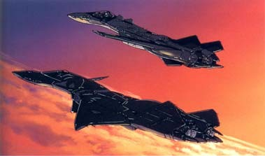
Los siguientes ejemplos corresponden a diseños de la OVA (animación original en video) Macross Plus, una rama de la serie Macross, creada antes de 1994 y estrenada en agosto de ese año.

IMAGEN 38 YF-21 Y YF-19
REFERENCIA: www.opus.fm/anime- review/macross-plus-the-movie-shoji- kawamori

Las figuras de acción que se sacaron como juguetes de forma subsiguiente se volvieron objetos de colección, y aparecieron aviones militares muy similares. Las imágenes 39 y
40 se refieren al modelo a escala del avión Sukhoi Berkut Su-47, que tuvo su primer vuelo el 25 de septiembre de 1997; las imágenes 41 y 42 corresponden al juguete transformable YF-19 de la serie Macross Plus.
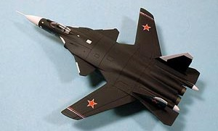
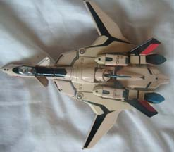

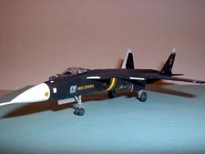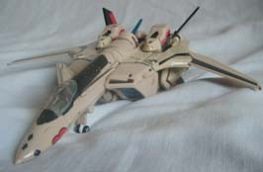

IMAGEN 39, 40 SU-47 BERKUT
REFERENCIA:www.internetmodeler.com/ 2002/march/aviation/berkut.htm
IMAGEN 41, 42 YF-19 REFERENCIA: ARCHIVO

49

Las imágenes siguientes 43 y 44 corresponden al avión YF-23 de Northrop/McDonnell Douglas y la 45 y 46 al YF- 21 de la serie Macross Plus, en la que no sólo comparten casi la misma designación YF, sino que además hay elementos similares como el carecer de estabilizador horizontal y vertical, adoptando un estabilizador vertical y otras similitudes de forma que se pueden apreciar.

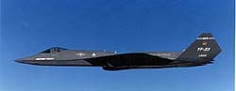
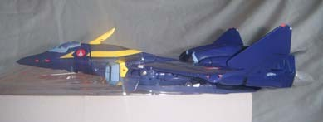
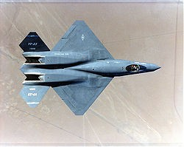
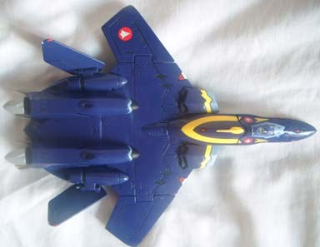

IMAGEN 43, 44 YF-23
REFERENCIA:www.wikipedia.org

2.3.- Actualidad Cultural.

IMAGEN 45, 46 YF-21 REFERENCIA: ARCHIVO

La figura de acción se relaciona de manera contemporánea en diversos puntos, primero como hay una gran cantidad de coleccionistas que buscan figuras Vintage (es el término empleado para referirse a objetos o accesorios de calidad que presentan cierta edad, los cuales sin embargo no pueden aún catalogarse como antigüedades), la venta de éstas se ha vuelto todo un negocio.

50

Con la tecnología actual es posible dar seguimiento a una figura o completar la que ya se tiene con previa investigación de las piezas faltantes en un solo sistema (Internet). Alrededor del uso de red mundial de información cibernética ya existen subsistemas en forma de buscadores, programas, aplicaciones entre otras que han llevado a la creación de comunidades virtuales de entusiastas de los productos.
Por otro lado, se ha hecho importante la entrada de compañías que se dedican a la reproducción de partes a las que los coleccionistas o entusiastas, pueden acudir para completar sus figuras con los elementos que decidan. Existen elementos de limpieza y cuidado de las figuras como sobres, bolsas o pinzas especiales, las cuales están teniendo un auge.
Toda acción anterior va dirigida a una interpretación personal de diversión y agrado pues tan atractivo es jugar con la figura como el orgullo que da el mostrarla para exposición. La tendencia es que los niños de ayer son los adultos con posibilidades económicas de hoy y que promueven la colección y el gusto por adquirir figuras de acción en sus hijos.
En México, se ha hecho evidente el uso de juguetes de procedencia externa al país y que han desplazado el gusto y el uso del juguete tradicional mexicano, que incluso ha sido desvalorizado en lo general, aunque en muchos casos tenga más tiempo de mano de obra, mejor calidad y mayor significado.

2.4.- Ejemplos de Procesos de Manufactura.

Originalmente se utilizan materiales de la naturaleza para la elaboración de juguetes sencillos, desde madera hasta arcilla, ya en el desarrollo de los de la figura se incorporó tela y otros materiales de simple proceso como tintas, para aparecer más adelante también los metálicos en hojalata o latón y posteriormente en plástico.
Con la llegada de un nuevo material se diseñan y construyen una cantidad significativa de herramientas para su proceso, que van desde un torno rudimentario, hasta cortadoras láser. Durante parte del proceso, Cisneros María (1995) identifica que se puede hacer uso de diversos modelos como los que a continuación se comentan con previa adecuación:

51

- Creativos, implementando elementos y estructuración básica generados con poco análisis.

- Demostrativos, generado con elementos donde se comprueban, o modifican aspectos del concepto, acercando los materiales a la utilidad.

- Representativos, tiene características formales y acabados finales del producto.

Por estándares de la actualidad, definidos por normativas como la NOM o la NMX, es decir, por razones preventivas, un objeto de venta tipo juguete debe evitar ser tóxico.
Para niños e infantes se debe considerar la dureza de los materiales y es importante que no contengan partes pequeñas menores a la tráquea, además de no tener orillas o picos. Los juguetes que no son para venta a niños pequeños o infantes hacen la recomendación con base en estándares, de la edad mínima para que se pueda jugar con ese elemento en particular.

2.4.1.- Procesos de Manufactura Comunes.

    - 2.4.1.1 Alta Producción de Figura de Acción.

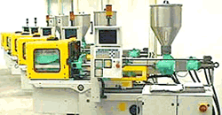
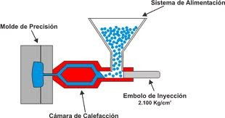
Los avances en química y en la manufactura permiten la producción de objetos con materiales sintéticos como en la inyección de plástico a gran escala (usualmente con pellets de PP polipropileno inyectado, PVC, entre otros).

IMAGEN 47, 48 PELLETS, INYECTORA, PROCESO DE INYECCIÓN, REFERENCIA: ARCHIVO

En el proceso que se escogió como ejemplo, se colocan los pellets de plástico con el color deseado o vírgenes en una tolva, el cual los trasporta hasta una cámara a la temperatura de transformación del pellet en plástico, el mismo es empujado a un molde

52

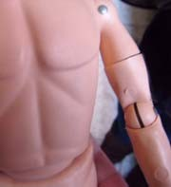
por extrusión llamado sándwich, el cual se enfría con agua por ejemplo y expulsa la pieza lista para ensamble o pintado.

IMAGEN 49 TORSO Y BRAZO, GI-JOE PROCESO DE INYECCIÓN REFERENCIA: ARCHIVO

2.4.1.2 Baja Producción de Figura de Acción.

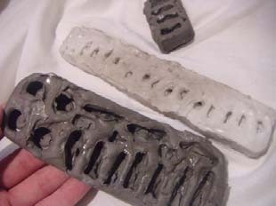
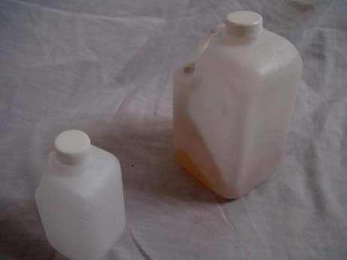
Para el proceso de baja escala, se debe tomar en cuenta la posibilidad de niveles de detalle mayor que el alta escala de producción de juguetes porque éstos son personalizados. En el siguiente ejemplo de proceso de este tipo se pueden utilizar moldes de silicón que se obtuvieron de una figura moldeada en diversos materiales como arcilla, madera, plástico; como siguiente paso se puede proceder a la colocación en resina poliéster la cual puede ser la denominada cristal.

IMAGEN 50 RESINA PARA ENCAPSULADO REFERENCIA: ARCHIVO

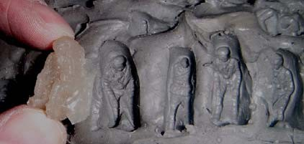
IMAGEN 51 MOLDE DE SILICÓN PARA VACIADO REFERENCIA: ARCHIVO

IMAGEN 52 FIGURA DE RESINA TERMINADA REFERENCIA: ARCHIVO

53

2.4.2.- Procesos de Manufactura de Bajo Impacto Ecológico.

Las instituciones educan al prometedor profesionista para desarrollar una profesión, pero la realidad de la educación y la situación laboral, es diferente. Los diseñadores no tienen el privilegio de escoger las condiciones de su entorno cultural, pero tienen el privilegio de hacer algo al respecto. (Potter 1999.p. 55)
En el mundo globalizado de hoy, es más importante que nunca conocer, estudiar y ayudar a mantener la identidad cultural, a través de la actualización de la herencia artística…el diseñador contemporáneo debe enfrentar los retos ambientales y ofrecer soluciones para encontrar un equilibrio entre el desarrollo de los procesos económicos y la conservación del medio ambiente como un compromiso ineludible. (Comisarenco, 2006. p.233)
Como alternativa para los procesos de producción, se han estado impulsando las bioresinas, bioplásticos o biotecnologías, que gracias en las nuevas tendencias o modas actuales de conservación, son más conocidas y promovidas.
Por ejemplo es posible obtener del bagazo de la caña de azúcar para que con los restos fibrosos se obtenga un material leñoso cocinado a altas temperaturas impregnado en otros sustratos, que compañías como TransFurans Chemicals obtienen y que ésta en particular, comercializa bajo el nombre de Furfural. Estás bioresinas que pueden ser moldeadas, son sustitutos de plásticos fabricados con petróleo como el polietileno, fabricando laminados, componentes para la industria automotriz, y por consiguiente juguetes.
La responsabilidad como valor implica la reflexión sobre diversas opciones y formas de actuar, partiendo del libre albedrío y principios establecidos que se conocen explícita e implícitamente; bien pueden ser individuales o colectivos, donde se asumen las consecuencias de los actos. Por eso, merece la pena examinar las prácticas que han dado lugar a la crisis ambiental, no sólo en términos racionales sino con juicios morales. (González, 2012 p. 95). El buscar alternativas de menor impacto ecológico es en la actualidad la verdadera proeza y deber.


54

Con base en los comentarios derivados del proyecto de investigación anterior, se ha llegado a los siguientes elementos de propuesta:

Aplicación de Diseño para la producción de Figuras de Acción bajo estructura de criterios
Se propone un análisis como respuesta a la forma de aplicación del diseño para la producción de figuras de acción en general, incluyendo aquellos elementos que pudieran estar relacionados; entendiendo al análisis como la descomposición de un todo en partes para poder estudiar su estructura y bajo criterios refiriéndonos a las reglas o normas conforme a la cual se establecerán los juicios o se tomarán las determinantes.
Aplicándose por ejemplo a un Despacho, Consultoría, Instituciones, Empresas, por su carácter de apoyo a mejorar procesos; como por otro lado, es posible su uso como manual, gracias a su contenido y pasos de construcción o generación; además de su uso, como publicación de carácter informativo. Por tal motivo, se establecen criterios del juego para comprender como se desarrolla el juego y luego como esas características ayudan a determinar las características del objeto de juego:

Criterios del juego:

El juego apoya la educación además de entretener, se convierte en la relación entre sujeto, objeto y objetivo (como se vio anteriormente en la pág. 9). Basándose en investigaciones de condicionamiento, desarrollándose un análisis experimental, de B.F.Skinner, se contempla la naturaleza del juego en la que se pueden mostrar tramas lúdicas en lo particular como creatividad, fantasía. (visto anteriormente en la pág. 13)

Procedente del latín “iocus” acción y efecto de jugar, eje vertebrador sobre el que giran acciones y vivencias infantiles (como se vio anteriormente en la pág. 10). Dentro de la biomímica (de bios, que significa vida, y mímesis, que significa imitar) del juego se estudian las mejores ideas de la naturaleza y la relación de los procesos para resolver problemas humanos. De primera mano se identifica la función de sociabilización que tiene (como se vio anteriormente en la pág. 13).

55

Criterios para el tipo de juego:

Tipos de juego:

Sensomotor, cuando el niño adquiere control de los movimientos; simbólico o representativo, capacidad para codificar experiencias en símbolos; sujetos a reglas, conceptos sociales de cooperación y competición, pensar objetivamente.

Alternativos, que emplean materiales o formas no habituales; coeducativo, juegos no condicionados hacia ningún sexo; cognoscitivos, que aumenta el conocimiento sobre la realidad; interdisciplinares, que tiene aplicación en más de un área de conocimiento; populares, practicados por la mas de la población y la cultura popular; tradicionales, con arraigo a una sociedad en el transcurso de su historia; predeportivos, de una complejidad estructural y funcional mayor afines a alguna modalidad deportiva; sensoriales, inculcan internes por las percepciones sensoriales; expresivos, para expresar sensaciones, emociones, sentimientos y pensamientos (como se vio anteriormente en la pág. 11).

Los criterios que debe cumplir un juguete:

El juguete es el soporte del juego, ya sea este, concreto o ideológico, concebido o simplemente utilizado como tal, o puramente fortuito. (Campagne, 1996). (visto anteriormente en la pág. 12).
Objeto que sirve para que jueguen los niños (como se vio anteriormente en la pág. 19.)

Del latín “Ludere, Ludus” recreo, competición, juego infantil, juego de azar. (como se vio anteriormente en la pág. 19)
- Deben de estar contenidos en uno o varios Tipos por taxonomía: Razonamiento.
-Juegos de asociación y de establecimiento de relaciones lógicas.

Creatividad e imaginación.

-Juegos de imitación, construcción y expresión.

Motricidad gruesa.

-Juguete que invita a moverse, a desarrollar precisión y coordinación.

56

Motricidad fina.

-Juego de habilidad o pequeñas piezas que requiera destreza fina.

Sociabilidad.

-Juegos de imitación fomentando la participación grupal.

Afectividad.

-Que despierten sentimientos de afecto o apego.

Lenguaje

-Juego de expresión, de vocabulario, de imitación, preguntas y respuestas. (como se vio anteriormente en la pág. 27)
- Elementos de empatía con usuario: marco psicológico, rol de padre, madre, estilo de vida, caracteres físicos.

- Elementos ergonómicos: flexión, extensión, rotación, abducción, aducción, rotación, supinación, pronación, antropometría (como se vio anteriormente en la pág. 28).

Los criterios que debe cumplir objeto de reflejo cultural mexicano:

Tomar en cuenta la diversidad de factores como por ejemplo el clima, ecosistemas, lenguaje, vestimenta, clases sociales y modos de alimentación.
Productos que entrelazan el humor y la picardía mexicana (como se vio anteriormente en la pág. 6).
Retomar técnicas que sirven para la producción de la alfarería, de la cestería, de los trabajos en madera y otros materiales, para fabricar juguetes, pudiendo llamársele de ritual o de ritmo cronológico. Pero hay otra, la que en forma permanente crea la imaginación infantil o adulta, transformada en juguetes de cerámica, fibra, trapos,

57

maderas, cartón, hojalatería, tule y barro. (Museo de culturas populares IMC). (como se vio anteriormente en la pág. 29).
Tener en cuenta la parte utilitaria del juguete y la parte educativa contemplando la importancia de juegos de interacción y preparación como el juego de pelota.
Hacer notar que tras la conquista española del siglo XVI, la introducción de elementos de juego distintos enriquecieron la actividad lúdica y de entretenimiento.
Algunos factores que han marcado épocas, determinaron nuevos usos, costumbres y materiales como cera, vidrio, metales, etc. en la época de independencia era más común encontrar miniaturas de juguetes de madera o plomo, pero también de consideran los de cartón y henequén (como se vio anteriormente en la pág. 30).
La gran cantidad de juguetes encontrados en pilas funerarias, hace referencia a la importancia de estos objetos como aporte fundamental de la cultura.
El cargar con el paradigma cultural objetual nos permite a través de la trascendencia temporal de los objetos entender la vestimenta, actividad y ciertos fundamentos a considerar en la cultura y tradición.
Identificación y relación del entorno social, entendiéndose la relevancia de diferentes objetos deportivos y militares que a lo largo de la historia del país han sido actividades representativas, por lo que figuras de guerreros de barro, soldados de plomo y que en la actualidad, el luchador enmascarado puntualiza cambios de costumbres y materiales de época (como se vio anteriormente en la pág. 33).

Los criterios que debe cumplir una figura de acción para ser considerada como tal:

Este concepto terminó por definirse como una figura a pequeña escala (como de un superhéroe) que se utiliza sobre todo como un juguete. Una figura de juguete con articulaciones, extremidades movibles, lo que representa un personaje de dibujos animados, películas, etc., o una persona real o un animal, a menudo conocido por una acción excitante o poderes extraordinarios (como se vio anteriormente en la pág. 31).

58

Las técnicas de producción y los personajes han evolucionado con las tendencias de los niños (consumidores), observándose que de acuerdo con el tipo de película o serie, hay una tendencia por una preferencia de personaje y por lo mismo de juguete de figura de acción (como se vio anteriormente en la pág. 31).

Los criterios para el diseño de personaje de una figura de acción:

- Arquetipo.

Cada personaje esta inspirado en paradigmas que pueden resultar particulares, locales o generales, en los que parte de la cultura, globalización y el entorno se intersectan.
- Protagonista y antagonista.

El ser protagónico impulsa la historia, pero debe tener una estructuración de carácter que apoye a la relación con su entorno. (como se vio anteriormente en la pág. 40)
- Lo común y el contraste.

En el caso de que el personaje principal sea un héroe con poderes sorprendentes, lo usual para general el balance y el interés, es ofrecer un villano con capacidades similares para que la lucha de poder sea equitativa.
- Personajes secundarios.

Que suelen estar diseñados como un contraste o comparación apoyando al personaje principal (como se vio anteriormente en la pág. 41).

Antecedentes de personajes

Es posible generar un personaje en la medida en que se nos ocurren sus características, o nos podemos basar en una biografía.

- Características físicas, que determinen si es humanoide (características parecidas al humano) o no.
- Nombre con le que se va a dar a conocer, apodos o alias.

59

- Lugar, fecha de nacimiento, edad.

- Tipo de sexo: hombre, mujer, andrógino. Alguna orientación.

- Grupo étnico, raza.

- Si es practicante de religión.

- Estado civil, ¿cómo es el tipo de pareja?.

- Quienes son su familia.

- Situación financiera.

- Currículum o conocimientos.

- Aficiones, actividades que realiza cotidianamente o en el tiempo libre.

- Su comportamiento social en grupo o con su pareja y su opinión sobre la sociedad y la autoridad. ¿Su actitud es realista, pesimista, cordial? E incluso tendencias políticas.
- ¿Tiene un tipo de trauma? Es bueno determinar hace cuanto tiempo sucedió.

- ¿Cuales son sus habilidades que lo destacan del resto?. (como se vio anteriormente en la pág. 42).

Criterios de los tipos de figuras de acción para su adquisición:

De colección: es en este sentido, en el que daremos un ejemplo análogo. Las espadas como sabemos, están diseñadas como objetos bélicos que sirven este supuesto propósito, pero con maestría, entrega, y cuidados, se vuelven objetos incluso de lujo muy apreciados, y hasta coleccionables que no podrían ni pensarse en ser mancillados en una batalla, pues perderían su encanto; es entonces el caso del juguete de colección que al ser jugado perdería también su encanto al ser lastimado por el uso y es la disyuntiva del coleccionista.

De consumo (ediciones no especiales) que son justamente para el disfrute sin remordimiento.

60

Los criterios que deben cumplir los accesorios de la figura de acción:

Ser catalogados en armas, equipo, vehículos y elementos de exhibición pudiendo contar con al menos un objeto o alguna serie de objetos que realzan la actitud del personaje y es posible que se busque siempre la edición más completa o de mejor calidad (Premium) como las siguientes.
Objetos de uso particular o especial.

Pistolas (elementos disuasivos de largo alcance). Espadas (elementos aparentemente punzo cortantes). Mochilas y Pequeñas cintas.
Pequeños artículos de ropa extraíble. Vehículos tipo transportes terrestres. Vehículos de vuelo .
Vehículos de movimiento. Accesorios para exhibición.

Los criterios que debe cumplir una figura de acción para ser producida:

Debe representar un personaje real significativo en la cultura del contexto. Con escala, materiales y formas que hagan viable su costo de producción.

- Deportistas de alto rendimiento que hayan obtenido algún logro o reconocimiento importante; como juegos olímpicos, mundiales.

- Científicos que hayan obtenido premios o reconocimientos con repercusiones globales.

- Personaje ficticio de habilidades extraordinarias, pero significativas en un contexto cultural.

Los criterios para la mercadotecnia en la producción de figura de acción:

- Resaltar sus cualidades que lo hacen diferente a los demás.

61

- Construir una historia real o creíble dentro de su universo particular, incrementada con la ciencia ficción.

- Poner al alcance de los posibles consumidores meta el producto y forma de adquirirlo, por ejemplo por compra anticipada por Internet.

Cumplir con las Normas Oficiales Mexicanas para dichos productos.

Los criterios que debe cumplir una guía sobre figura de acción:

En secciones como:

- Consulta de terminología relacionada a la figura de acción.


Significa un Índice de palabras con una interpretación de significado, que también ligue a otras palabras o secciones de lectura (esto último en el caso de ser guía en página de Internet). Contenido de un buscador de palabras. (en el caso de ser guía en página de Internet).

IMAGEN 53 BUSCADOR DE PALABRAS REFERENCIA: GOOGLE.COM

- Consulta sobre el diseño de figuras de acción (guía).

- Consulta de aplicaciones como “toy Collector”, una App de iPhone o iPad para llevar el control de tus figuras de acción o juguetes de colección.

- Pasos para el desarrollo de Figuras de Acción desde la concepción de ideas hasta procesos de construcción comunes.

- Entrada a diagramas constructivos o rutas criticas de diseño de producto.
DISEÑO DE FIGURA DE ACCIÓN
Imaginación para su diseño
DISEÑO DE PERSONAJE
PRODUCCIÓN DE LA FIGURA DE ACCIÓN
COMO OBJETO DE COLECCIÓN

FIGURA 10 EJEMPLO DIAGRAMA REFERENCIA: ARCHIVO
COMO JUGUETE

para el desarrollo del juego e

62

Conclusión.

El juguete mexicano y por ende la figura de acción mexicana puede hacer uso de una actualización, pero en ciertos casos como por ejemplo el trompo de madera (como juguete), los luchadores, boxeadores de madera entre otros (hablando de las figuras de acción), los considero como diseño perdurable, pues es simple, ha funcionado por décadas o siglos, es barato, fácil de comprender y seguramente por estas razones retornaremos a elementos como éstos para nuestra diversión.
La industria del juguete recurre a nuevos y entusiastas profesionistas que están llenando los estantes con productos novedosos permitiendo una variedad que se adapta a todos los gustos, desde lo grotesco a las tendencias de compra. Hay juguetes para todo tipo de presupuesto y compañías en las que la base de sus ingresos mayoritariamente gira en torno a la venta de juguetes, generación de empleos y la propuesta de nuevas tendencias y tecnologías acopladas.
Hay nuevos sistemas de manufactura pero todo debe adaptarse al material, aunque hay cortadoras láser, que recientemente han bajado sus costos y tamaños volviendo más asequible su compra; no es recomendable cortar madera o productos derivados de la madera u otros materiales inflamables que en lugar de cortarse se calcinan por ejemplo, dando un acabado indeseable.
Puesto que la tendencia del producto, gira en torno la moda, que mueve mercados y gente; correcto pensar que puede ser el usuario el que impone tendencias a veces en contraposición a la moda y luego se vuelven moda.
Forma parte del conjunto de producto o paquete de productos, (se hace juguete, estampa, entre otros, toda una gama de productos de un tema)
En México la globalización, la obtención de información, y la conducta social permiten cada vez a mejor alcance al posible comprador de intercambio de productos y servicios con mayor facilidad. Aunado a la apertura mercantil gracias a tratados internacionales entre países se han eliminado barreras que pueden ser convenientes, pero por otro lado hay ejemplos como ciertas tradiciones locales, que desaparecen con la desbordada apertura como el uso del balero de madera, que es desplazado por otros juguetes.

63

Se habrá de recordar que anteriormente los juguetes de acción tenían al personaje de villano, tapado, o exageraban malformaciones para volverlo grotesco y repudiante, lo cual por un lado generaba inconcientemente la idea de que la persona tapada o quien tuviera una malformación debía ser “malo”; en otra perspectiva, el malo se vuelve el diferente, el sin nombre, invitando a imaginar la lucha y a atacar a ese ente sin importancia, pero al colocarle rostro al villano se volvía mas “humano” promoviendo una doble moral de odio y afecto. De lo anterior, considero correcto que el villano no sea en la medida de lo posible otro humano.
De alguna manera a nivel cultural la figura de acción nos define al igual que la definimos, es decir somos un reflejo, pero hasta el hecho de no ser siempre realistas no aminora su impacto social, pero depende de los gustos, por ejemplo por los animales o las figuras fantásticas que van determinando tendencias hacia la fantasía o la ciencia. No hay forma que se explique el éxito o fracaso de una figura de acción, pero seguramente va ligada al nivel de empatía lograda con el usuario. Por supuesto es un detonador de imaginación.
Curiosamente el concepto de muñecas no ha cambiado mucho, no así las tecnologías, porque que al fin y al cabo giran en torno al instinto materno, y por ende al contacto afectivo, mientras que las figuras de acción se proyectan hacia un determinado objetivo o múltiples.
La pertinencia de parámetros y procesos para la creación de juguetes de figuras de acción desde una perspectiva cultural permitiría una concepción de la figura o personaje mexicano aterrizándolo en la actualidad del siglo XXI con la posibilidad de técnicas o procesos de bajo costo minimizando el impacto ecológico, y entonces se contempla una alternativa para el desarrollo de proyectos de entretenimiento como un apoyo para incentivar la creación de nuevos productos con procesos y técnicas asequibles, pero haciendo hincapié en procesos de producción para mínimo impacto ecológico, lo cual puede ser aplicable al desarrollo de otros juguetes o productos. Hay que identificar los sectores correctos para ofrecer productos biodegradables.

64

Para finalizar:

- Hay que ser consientes de la existencia de elementos psicológicos que pueden disparar sensaciones o actitudes negativas, por lo que es importante realizar objetos de diseño con ética. El diseñador es responsable de lo que ha diseñado.
- Para la producción de objetos se cuentan con materiales nuevos de procesos de menor impacto ecológico. Proponer alternativas en este sentido es importante como diseñadores por lo que en el caso de la generación de una guía, es un aspecto contemplado.
- Se considera a las figuras de acción como un elemento importante de autoconciencia y diversión e incentivo de la motricidad del individuo siendo además, un reflejo de cualidades de su actualidad y pasado cultural.
- Cabe resaltar que los análisis planteados aportan sustentos y propuestas para el quehacer académico fortaleciendo estudios o paradigmas.

65

Prospectiva.

El diseño se volverá cada vez más personalizado, pudiendo solicitar a una empresa en otro continente la producción de un elemento con previo listado de ciertos requerimientos, para luego a través de un envío de paquetería hacerte llegar figuras de acción a medida.
Se buscará generar mayores elementos de atractivos en los productos y el usuario-comprador buscará elementos de consumo perdurables y que no sean simplemente de desecho, ya que hay una pujante concientización de la negatividad del consumismo y los subsecuentes desechos generados.
“El diseño puede ayudar a mejorar la oferta educativa para los pobres y no escolarizados… mitigar los problemas del desempleo creando fuerte oportunidades de reciclarse laboralmente en un clima económico sujeto a cambios constantes; abordar las necesidades de la tercera edad (o grupos vulnerables); crear un bienestar social y sanitario más flexible y abordar los temas medioambientales, no sólo las amplias preocupaciones ecológicas sino los asuntos más inmediatos como la contaminación acústica y el estrés en los entornos humanos.” (Heskett, 2008 p. 196)

66

Anexos.

Se adjuntan delimitantes, métodos, indicadores, como también una subsecuente Norma y su contenido como referencia de información obtenida para la presente Tesis, así como la trascripción de entrevistas realizadas.

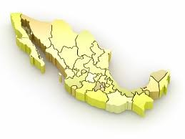
Delimitación Espacial

IMAGEN 54 REPÚBLICA MEXICANA REFERENCIA: SHOP.INMOBILIARE.COM

Se contempla a los Estados Unidos Mexicanos como delimitante cultural referencial que incluya elementos propios de las características sociales como un ejemplo para este estudio.

Delimitación Temporal

Análisis de las figuras de acción en su proceso de evolución del siglo XX al XXI.

Delimitación Semántica

Objeto, juguete, figura de Acción, personaje, cultura, terminología usada en procesos de producción figuras de acción, menor impacto ecológico y producción de figuras de acción.

Tipo de Investigación Usada a lo Largo de Proyecto

Los métodos que serán aplicados contemplan:

-Exploratorio.

67

En relación a estudios exploratorios se toman en cuenta hechos cuando el objetivo no va dirigido a predecir relaciones entre variables utilizadas cuando casi no se dispone de información. Kerlinger (1983). Se inicia con un estudio exploratorio con el propósito de “preparar el terreno,” (Dankhe, 1986), es decir, se desarrollan a fin de ir documentando el tema de investigación.

Lamentablemente los elementos de estudio se enfocan mucho sobre los juguetes y sus determinantes, por lo que se contempla la falta de evidencia de estudios culturales locales por ejemplo, sobre la figura de acción específicamente por lo que el método mencionado permite un acercamiento al elemento de estudio.
-Descriptivo Correlacional.

Ya que los estudios descriptivos son el precedente de la investigación correlacional y tienen como propósito la descripción de eventos, situaciones representativas de un fenómeno o unidad de análisis específica, para propósitos de este estudio se dan a conocer procesos para el desarrollo de alternativas de diseño de juguetes de figuras de acción, los cuales tratan sobre su producción y cultura dando a conocer la relación entre las variables que intervienen y sus causas.
-Cualitativo.

A lo largo de los análisis realizados sobre figuras de acción, se hace evidente las características de observación y los fenómenos detrás de el objeto de juego y la carga cultural que contiene; el enfoque cualitativo se le denomina enfoque holístico porque se precia de considerar el todo, de indeterminado contexto, sin reducirlo al estudio de sus partes.
Por lo general, se utiliza al inicio de la investigación como una forma de obtener la información que permitirá conocer el fenómeno en su totalidad antes de adentrarse a formular preguntas o hipótesis. Con frecuencia se basa en métodos de recolección de datos sin medición numérica, tales como las descripciones y las observaciones. Su propósito consiste en “reconstruir” la realidad tal y como la observan los actores de un determinado sistema social.

68

La metodología cualitativa, consiste en más que un conjunto de técnicas para recoger datos, es un modo de encerrar al mundo empírico. Contiene características en las que no busca réplica, se conduce en ambientes naturales, con significados que se extraen de datos no fundamentados en la estadística; por otro lado su proceso es inductivo, recurrente, analizando la realidad subjetiva y fuera de una secuencia circular; sus bondades tiene profundidad de ideas, amplitud, riqueza interpretativa y contextualización del fenómeno (Sampieri, 2003). Esto podría incluir el uso de entrevistas estructuradas, semiestructuradas o abiertas, las observaciones de campo o el análisis de documentos.

-Estudios Longitudinales

La unidad de análisis es observada en varios puntos en el tiempo. Los tres tipos básicos de investigación longitudinal son los estudios de tendencia, evolución de grupo y tipo panel. Los estudios de tendencia (del inglés trend) comparan datos a través de intervalos de tiempo en diferentes objetos (Baker, 1997).

En el presente proyecto, el análisis y comparación de datos similares colectados en diferente tiempo y en diferentes unidades de análisis que corresponden a la misma población de estudio. Fuentes de Información de medios fotográficos, de periódicos, libros de texto, cómics y revistas, videos y empaque del producto, el internet u otro sistema de información público.

69

La fuente de información procede de documentos pertinentes que se enuncian en las referencias. Se contempla el uso de las siguientes consideraciones:
TABLA 4 INDICADORES

INDICADORES | REFERENCIA: AUTOR
Sobre Legislación | Norma NOM | Norma NOM-015/1-SCFI/SSA-1994; guías, estándares, consideraciones del proyecto. Esta Norma Oficial Mexicana establece las especificaciones y los métodos de prueba para la determinación de la bio-disponibilidad de los elementos antimonio (Sb), arsénico (As), bario (Ba), cadmio (Cd), cromo (Cr), plomo (Pb), mercurio (Hg) y selenio (Se) del material en juguetes.Esta norma se complementa con las siguientes normas oficiales:  NOM-015-SCFI Seguridad e información comercial de juguetes.  NMX-K-23-SCFI Método de prueba para la determinación de metales pesados en ácido clorhídrico.  NMX-K-266-SCFI Método de prueba para la determinación de arsénico.  NMX-Z-12-SCFI Muestreo para la inspección por atributos. NOM-SS-3 Higiene industrial. Medio ambiente laboral.  Determinación de plomo y compuestos de plomo. Método de  absorción atómica.
Sobre el objeto | Análisis y forma. | El proceso tecnológico comienza con el planteamiento del problema, necesidad o situación que hay que solucionar con el diseño de un objeto analizando su proceso constructivo. Aspectos formales, y de análisis se enuncian más adelante.
Sobre Referentes | Temas, conceptos, categorías. | El análisis de los elementos a estudiar nos permitirá a través de conceptos aclarar la fundamentación. Los temas, conceptos y categorías, se enuncian más delante.
Sobre la Estructura Social | Características sociales, estilo de vida, estilo de usos y costumbres. | Los determinantes sobre el carácter social es inherente de cada sociedad, y aunque más adelante, se hacen comentarios pertinentes, los resultados dependen de las variables y los retos del entorno investigado.
Sobre Responsabilidad Social | Sustentabilidad, uso y consumo responsable de recursos. | Materiales reciclados o reciclables que se les puede extender la vida útil bajo principios de seguridad y calidad. Es importante no sólo generar el diseño responsable, si no también el manejo de información que instruya, aclare, o alerte sobre la responsabilidad y el manejo del objeto de diseñado (recurso).

70

Norma Oficial Mexicana NOM-015/1-SCFI/SSA-1994, Seguridad e información comercial en juguetes - Seguridad de juguetes y artículos escolares. Límites de biodisponibilidad de metales en artículos recubiertos con pinturas y tintas. Especificaciones químicas y métodos de prueba.

Al margen un sello con el Escudo Nacional, que dice: Estados Unidos Mexicanos.- Secretaría de Comercio y Fomento Industrial.

Las Secretarías de Comercio y Fomento Industrial y de Salud, por conducto de las Direcciones Generales de Normas y Salud Ambiental, con fundamento en los artículos 34 y 39 de la Ley Orgánica de la Administración Pública Federal; 1o., 38 fracción VII, 39 fracción V, 40 fracción VII y 47 fracción IV y último párrafo de la Ley Federal sobre Metrología y Normalización; 116 de la Ley General de Salud; 9o. y 17 fracción I del Reglamento Interior de la Secretaría de Comercio y Fomento Industrial; 25 fracción V del Reglamento Interior de la Secretaría de Salud, y 5o. fracción XIII inciso a) del Acuerdo que adscribe Orgánicamente Unidades Administrativas y delega Facultades en los Subsecretarios, Oficial Mayor, Jefes de Unidad, Directores Generales y otros Subalternos de la Secretaría de Comercio y Fomento Industrial; publicado en el Diario Oficial de la Federación el 29 de marzo de 1994, y

CONSIDERANDO

Que en el Plan Nacional de Desarrollo se indica que es necesario adecuar el marco regulador de la actividad económica nacional.

Que siendo responsabilidad del Gobierno Federal procurar las medidas que sean necesarias para garantizar que los productos y servicios que se comercialicen en territorio nacional sean seguros y no representen peligros al usuario y consumidores respecto a su integridad corporal.

Que habiéndose cumplido el procedimiento establecido en la Ley Federal sobre Metrología y Normalización para la elaboración de proyectos de normas oficiales
71

mexicanas, el Presidente del Comité Consultivo Nacional de Normalización de Regulación y Fomento Sanitario ordenó la publicación del Proyecto de Norma Oficial Mexicana NOM- 007-SSA1-1993, Salud ambiental. Seguridad de juguetes y artículos escolares. Límites de biodisponibilidad de metales en artículos recubiertos con pinturas y tintas. Especificaciones químicas y métodos de prueba, lo que se realizó en el Diario Oficial de la Federación el 12 de noviembre de 1993, con objeto de que los interesados presentaran sus comentarios al citado Comité Consultivo.

Que durante el plazo de 90 días naturales contados a partir de la fecha de publicación de dicho Proyecto de Norma Oficial Mexicana, los análisis a los que se refiere el artículo 45 del citado ordenamiento jurídico, estuvieron a disposición del público para su consulta.

Que dentro del mismo plazo, los interesados presentaron sus comentarios al proyecto de norma, los cuales fueron analizados por el citado Comité Consultivo, realizándose las modificaciones procedentes, por lo que la Secretaría de Salud, por conducto de la Dirección General de Salud Ambiental, publicó las respuestas a los comentarios recibidos, en el Diario Oficial de la Federación el día 20 de abril de 1994.

Que con objeto de evitar sobrerregulaciones y no crear confusión entre los diversos sectores que consultan o están sujetos al cumplimiento de las normas oficiales mexicanas relacionadas con juguetes y dado que el Comité Consultivo Nacional de Normalización de Seguridad al Usuario y Prevención de Practicas Engañosas de Comercio emitirá dos normas oficiales mexicanas más relacionadas con ese sector, la NOM-007-SSA1-1993 cambia de designación a NOM-015/1-SCFI/SSA-1994.

Que la Ley Federal sobre Metrología y Normalización establece que las normas oficiales mexicanas se constituyen como el instrumento idóneo para la prosecución de estos objetivos, se expide la siguiente:

NORMA OFICIAL MEXICANA NOM-015/1-SCFI/SSA-1994 SEGURIDAD E INFORMACION COMERCIAL EN JUGUETES - SEGURIDAD DE JUGUETES Y ARTICULOS ESCOLARES. LIMITES DE BIODISPONIBILIDAD DE METALES EN

72

ARTICULOS RECUBIERTOS CON PINTURAS Y TINTAS. ESPECIFICACIONES QUIMICAS Y METODOS DE PRUEBA

En consecuencia, los fabricantes, comercializadores o importadores, transportistas y almacenadores de pinturas, tintas, barnices, lacas y esmaltes, juguetes y artículos escolares, deberán cumplir con lo establecido en esta Norma Oficial Mexicana.

La vigilancia de la observancia de esta Norma corresponde a la Secretaría de Salud y a la Secretaría de Comercio y Fomento Industrial, mediante muestreos aleatorios y siguiendo los procedimientos que marca la Ley General de Salud y la Ley Federal sobre Metrología y Normalización, respectivamente.

Para los casos que requieran de un procedimiento especial de muestreo se utilizará como referencia la NMX-Z-12. Muestreo para la inspección por atributos-Parte 1: Información general y aplicaciones.

Para tales efectos, la presente Norma Oficial Mexicana entrará en vigor, con su carácter obligatorio, al día siguiente a su publicación en el Diario Oficial de la Federación.

México, D.F., a 18 de agosto de 1994.- El Director General de Normas, Luis Guillermo Ibarra.- Rúbrica.- El Director General de Salud Ambiental, Filiberto Pérez Duarte.- Rúbrica.

NOM-015/1-SCFI/SSA-1994

SEGURIDAD E INFORMACION COMERCIAL EN JUGUETES - SEGURIDAD DE JUGUETES Y ARTICULOS ESCOLARES. LIMITES DE BIODISPONIBILIDAD DE METALES EN ARTICULOS RECUBIERTOS CON PINTURAS Y TINTAS. ESPECIFICACIONES QUIMICAS Y METODOS DE PRUEBA

0 INTRODUCCION

Existen pinturas y tintas que contienen metales y ciertos elementos formando compuestos, las cuales se emplean en la fabricación o recubrimiento de las superficies de
73

artículos de consumo con los que es posible que las personas entren en contacto, planteando, por lo tanto, un riesgo para la salud cuando dichos compuestos son tóxicos.

El riesgo de exposición a ciertos elementos presentes en las pinturas y tintas es mayor en los niños, debido al comportamiento de llevarse a la boca objetos no comestibles, hábito conocido como "pica". Al chupar, lamer o tragar objetos recubiertos con pinturas que contienen elementos metálicos, éstos entran al organismo vía el tracto digestivo.

- OBJETIVO Y CAMPO DE APLICACION

Esta Norma Oficial Mexicana establece las especificaciones y los métodos de prueba para la determinación de la biodisponibilidad de los elementos antimonio (Sb), arsénico (As), bario (Ba), cadmio (Cd), cromo (Cr), plomo (Pb), mercurio (Hg) y selenio (Se) del material en juguetes, instrumentos gráficos escolares, pinturas para niños y plastilinas. Esta Norma Oficial Mexicana debe aplicarse a todos los juguetes y artículos escolares de fabricación nacional y de importación.

Las especificaciones no consideran otros peligros potenciales originados por el uso de otras sustancias químicas en la manufactura de juguetes y artículos escolares.

Las especificaciones contemplan la biodisponibilidad de compuestos metálicos en los materiales siguientes:

- Recubrimientos de pinturas, barnices, lacas, tintas de impresión y recubrimientos similares;

- Materiales poliméricos y similares;

- Papel y cartón;

- Textiles;

- Masas de materiales coloreados (ejemplo: lana y piel impregnadas);

74

- Partes pequeñas de materiales metálicos, determinados según el medidor descrito en el punto 6;

- Materiales destinados a dejar trazas (ejemplo: la mina de lápices de color y la tinta de las plumas);

- Materiales flexibles para moldear y geles;

- Pinturas, barnices, lacas, polvos para vidriado y materiales similares en forma sólida o líquida que aparezcan como tal en los juguetes.

No están incluidos en esta Norma los objetos y sus partes, por ejemplo instrumentos gráficos que, debido a su función, masa, tamaño u otra característica, no planteen de manera obvia ningún riesgo de chuparse, lamerse o tragarse, tomando en cuenta el comportamiento normal y predecible de los niños; así como los materiales de empaque.

- REFERENCIAS

Esta Norma se complementa con las siguientes normas oficiales mexicanas vigentes: NOM-015-SCFI Seguridad e información comercial de juguetes.
NMX-K-23-SCFI Método de prueba para la determinación de metales pesados en ácido clorhídrico.

NMX-K-266-SCFI Método de prueba para la determinación de arsénico. NMX-Z-12-SCFI Muestreo para la inspección por atributos.
NOM-SS-3 Higiene industrial. Medio ambiente laboral. Determinación de plomo y compuestos de plomo. Método de absorción atómica.

- DEFINICIONES

75

Para propósitos de esta Norma se aplican las definiciones siguientes:

  - Material base.

Material sobre el que se depositan o se forman los recubrimientos.

  - Recubrimiento.

Todas las capas del material que cubre el material base.

  - Límite de detección (de un método).

Tres veces la desviación estándar del valor blanco.

  - Raspado.

Remoción de un recubrimiento hasta el material base sin quitar parte de éste.

  - Biodisponibilidad.

Cantidad de los elementos solubles que pueden ser extraídos de acuerdo al método de prueba descrito en esta Norma de los materiales mencionados en el punto 1.

- ESPECIFICACIONES

La biodisponibilidad de los elementos en los artículos establecidos en el punto 1, deberá cumplir con los límites máximos permisibles dados en la tabla 1, cuando éstos se prueben de acuerdo a los puntos 5.3, 5.4 y 5.5.

TABLA 1.- Límites máximos de los elementos en el material del juguete o artículo escolar. Valor máximo del elemento del material de prueba.

76

 | mg/kg
 | Sb | As | Ba | Cd | Cr | Pb | Hg | Se
Juguetes y artículos escolares | 250 | 100 | 500 | 100 | 250 | 600 | 100 | 300

  - Interpretación de resultados.

Se considerará aprobada una pieza si no excede el 10% del valor establecido en la tabla, de acuerdo al método de prueba que se utilice.

- METODO DE PRUEBA

  - Principio.

Los elementos solubles son extraídos de los juguetes bajo condiciones que simulan la situación donde los materiales permanecen 4 h en el tracto alimentario después de ingerirse. El contenido del elemento soluble en el extracto es determinado por espectrofotometría de absorción atómica o por colorimetría.

  - Reactivos y aparatos.

No se hace referencia a reactivos, materiales y aparatos necesarios para realizar las pruebas analíticas especificadas en el punto 5.5.

    - Reactivos.

Durante el análisis, use sólo reactivos de grado analítico reconocido.

      - Solución de ácido clorhídrico (0.07 mol/l).

77

      - Solución de ácido clorhídrico (0.14 mol/l).

      - Solución de ácido clorhídrico (aproximadamente 2.0 mol/l, 7.3% m/m).

      - Solución de ácido clorhídrico (aproximadamente 6.0 mol/l, 21.9% m/m).

      - 1,1,1 tricloroetano libre de ácido u otro solvente adecuado.

      - Agua de una pureza de por lo menos grado 3, de acuerdo con ISO-3696.

    - Aparatos.

Aparatos comunes de laboratorio.

      - Tamiz de metal de 0.5 mm de malla.

      - pH-metro con una exactitud de ± 0.1 unidades de pH.

      - Filtro de membrana con un tamaño de poro de 0.45 µm.

5.3 Preparación de porciones para prueba.

Una muestra de laboratorio para prueba consistirá de un artículo en la forma en la cual es vendido. Las porciones para prueba pueden tomarse de materiales de tal forma que sean representativas del material relevante especificado antes.

Cuando un juguete o artículo escolar se destina a ser usado en partes o se desensambla sin el uso de herramienta, cada pieza se considerará separadamente.

5.3.1 Recubrimientos, pinturas, barnices, lacas, tintas de impresión y recubrimientos similares.

78

Raspar el recubrimiento de la muestra de laboratorio y molerla a temperatura ambiente. Obtener una porción de muestra no menor de 100 mg. Pasarla a través de un tamiz de
0.5 mm.

Si la muestra de laboratorio no es uniforme (ejemplo: diferencias en color) en su recubrimiento, obtener una porción de cada recubrimiento diferente como se especificó antes.

En el caso donde el recubrimiento uniforme es insuficiente para realizar la prueba con porciones de 100 mg, raspe del recubrimiento disponible. La porción obtenida no se molerá a fin de obtener la mayor cantidad de la porción de prueba. La masa deberá ser reportada.

Si el recubrimiento no puede ser raspado o el área total recubierta cubre un área menor de aproximadamente 100 mm², las porciones de prueba no se tomarán separadamente del recubrimiento. En tales casos las porciones de prueba serán tomadas del material base, de modo que también incluyan el área cubierta. Las porciones de prueba así obtenidas, serán sometidas a la prueba de acuerdo con los métodos especificados en esta Norma para el material base.

En el caso de un recubrimiento que por su naturaleza no puede ser molido (ejemplo: pinturas elásticas/plásticas), quite una porción de prueba de la muestra de laboratorio, sin moler el recubrimiento.

    - Materiales poliméricos no textiles y similares.

Obtener una porción del material polimérico o similar para la muestra de laboratorio, cortando piezas de prueba de las áreas que tienen el material de menor espesor para asegurar un área superficial de las piezas de prueba tan grande como sea posible en proporción a sus masas. Cada pieza de prueba deberá estar en forma no comprimida y no tener una dimensión mayor de aproximadamente 6 mm.

Ejemplo: El material más delgado de 6 mm deberá estar de acuerdo con este requerimiento y ser cortado en cuadros de 6 x 6 mm.
79

Evitar calentamiento del material cuando se corta la pieza.

Si la muestra de laboratorio no es uniforme en su material a probar, debe tomarse una porción de cada material diferente, formando una masa mayor de 100 mg. El material cuya masa es menor de 100 mg deberá formar parte de la porción obtenida del material principal.

Si el material a probarse está cubierto con un recubrimiento, pintura, barniz, laca, tintas de impresión o revestimientos similares y su recubrimiento puede ser raspado y cubrir un área mayor de aproximadamente 100 mm2, se deben obtener porciones de prueba separadamente del recubrimiento, raspando de acuerdo a 5.3.1 y del material base de acuerdo con ese inciso.

Si el recubrimiento no puede ser raspado o el área cubierta es menor que aproximadamente 100 mm², las porciones no serán tomadas separadamente del recubrimiento. En tal caso, las porciones se tomarán del material base, de acuerdo con este inciso, de forma que éstas también incluyan el área cubierta.

    - Papel y cartón.

Obtenga porciones y prepárelas como se especifica en 5.3.2.

    - Textiles.

Obtenga porciones y prepárelas como se especifica en 5.3.2.

    - Material coloreado.

Obtenga porciones y prepárelas como se especifica en 5.3.2.

    - Partes pequeñas de materiales metálicos según el medidor descrito en el punto 6.

Obtenga una porción del material de la muestra de laboratorio. El material no debe ser cortado en piezas, a menos que sea necesario para probarlo.
80

Si el material está recubierto con pintura, barniz, laca, tinta de impresión o recubrimiento similar y cubre un área mayor de aproximadamente 100 mm², las porciones serán obtenidas separadamente del recubrimiento por raspado, de acuerdo con 5.3.1 y del material base de acuerdo con este inciso.

Si el área cubierta es de menos de aproximadamente 100 mm², las porciones no serán tomadas separadamente del recubrimiento. En tal caso serán tomadas de acuerdo con este inciso, de manera que también incluyan el área cubierta.

    - Material que puede dejar traza.

      - Material en forma sólida.

Obtenga una porción de prueba del material de la muestra de laboratorio, raspando y cortando el material en piezas.

Se deberá obtener una porción de prueba de cada material diferente, destinado a dejar traza, presente en la muestra de laboratorio.

Si el material contiene cualquier grasa, aceite, cera o material similar, estos materiales serán removidos con 1,1,1-tricloroetano libre de ácido u otro solvente apropiado, por extracción con soxhlet. Por lo menos se deben realizar 10 extracciones. El solvente usado deberá reportarse después (5.6.d).

      - Materiales en forma líquida.

Obtener una porción del material que será probado, de la muestra de laboratorio.

Se deberá obtener una porción de prueba de cada tipo de material, destinado a dejar traza, presente en la muestra de laboratorio.

Si el material contiene grasa, aceite, cera o materiales similares, éstos deben ser removidos con 1,1,1 tricloroetano libre de ácido u otro solvente apropiado por extracción

81

con soxhlet. Por lo menos se deben realizar 10 extracciones. El solvente usado deberá reportarse después (5.6.c.).

    - Materiales flexibles y geles.

Obtenga porciones y prepárelas como se especifica en 5.3.7.2

    - Pinturas, barnices, lacas, polvos para vidriado y materiales similares en forma sólida o líquida.

      - Materiales en forma sólida.

Obtenga porciones y prepárelas como en 5.3.7.1.

      - Materiales en forma líquida.

Obtenga porciones y prepárelas como en 5.3.7.2.

  - Procedimiento de prueba.

    - Recubrimientos, pinturas, barnices, lacas, tintas de impresión y recubrimientos semejantes.

      - Preparar una porción de prueba de acuerdo a 5.3.1.

      - Mezcle la porción de prueba así preparada con 50 veces su masa de una solución acuosa de ácido clorhídrico 0.07 M a 21 ± 2°C. En el caso de una porción de prueba menor de 100 mg mezcle la porción de prueba con 5.0 ml de esta solución a la temperatura dada. Agite por un minuto.

Verifique la acidez de la muestra. Si el pH es mayor de 1.5 agregue gota a gota y con agitación una solución de ácido clorhídrico 2 M hasta llevar el pH a 1.5 o menos. Proteja la mezcla de la luz. Agite continuamente la mezcla por 1 hora y déjela 1 hora a 21 ± 2°C.

82

      - Si es necesario, centrifugue la muestra y separe los sólidos de la mezcla por filtración mediante un filtro de membrana de 0.45 µm tamaño de poro y examine la solución resultante para determinar la presencia y cantidad de los elementos apropiados, de acuerdo al punto 5.5. Si no es posible analizar la solución en un día de trabajo, tenga cuidado en asegurar la estabilidad de la misma.

    - Materiales poliméricos no textiles y similares.

      - Prepare una porción de prueba de acuerdo a 5.3.2.

      - Trate la porción de prueba así preparada de acuerdo a 5.4.1.2 y 5.4.1.3.

    - Papel y cartón.

      - Prepare una porción de prueba de acuerdo a 5.3.3.

      - Macere la porción de prueba así preparada con 25 veces su masa de agua a 21 ± 2°C, de modo que la mezcla resultante sea uniforme en color y textura.

Transfiera cuantitativamente la muestra a un recipiente cónico. Agregue 25 veces la masa de la porción de prueba de una solución acuosa de HCl 0.14 M a 21 ± 2°C a la mezcla en el recipiente cónico. Agite por un minuto. Verifique el pH. Si el pH es mayor a 1.5 agregue gota a gota, con agitación, una solución acuosa de HCl 2 M hasta llegar a un pH de 1.5 o menor. Proteja la mezcla de la luz. Agite la mezcla eficientemente y de manera continua por 1 hora y deje que permanezca por 1 hora a 21 ± 2 °C.

      - Si es necesario, centrifugue la muestra y separe los sólidos de la mezcla por filtración, mediante un filtro de membrana de 0.45 µm de tamaño de poro y examine la solución resultante para determinar la presencia y cantidad de los elementos apropiados, de acuerdo al punto 5.5. Si no es posible analizar la solución en un día de trabajo, tenga cuidado en asegurar la estabilidad de la misma.

    - Textiles.

83

      - Prepare una porción de prueba de acuerdo a 5.3.4.

      - Trate la porción de muestra así preparada de acuerdo a 5.4.1.2 y 5.4.1.3.

Nota: Observe si la porción de prueba está completamente húmeda después de agitar por un minuto como está especificado. Si no es el caso, continúe agitando hasta que la porción de prueba esté completamente húmeda.

    - Masas de materiales coloreados.

      - Prepare la porción de acuerdo a 5.3.5..

      - Trate la porción de prueba así preparada de acuerdo a 5.4.1.2 y 5.4.1.3

    - Materiales metálicos menores determinados según el Medidor descrito en el punto 6.

      - Prepare una porción de acuerdo a 5.3.6.

      - Trate la porción de prueba así preparada de acuerdo a 5.4.1.2 y 5.4.1.3.

    - Materiales destinados a dejar traza.

      - Materiales en forma sólida.

        - Prepare una porción de acuerdo a 5.4.7.1.

        - Trate la porción de prueba así preparada de acuerdo a 5.4.1.2 y 5.4.1.3.

      - Materiales en forma líquida.

        - Prepare una porción de prueba de acuerdo a 5.3.7.2.

        - Trate la porción de prueba así preparada de acuerdo a 5.4.1.2 y 5.4.1.3.

84

Si la porción de prueba contiene grandes cantidades de materiales alcalinos, generalmente en forma de carbonato de calcio, ajuste el pH a 1.5 o menos con HCl 6 M, a fin de evitar la sobredilución. La cantidad de HCl usada en relación a la cantidad de solución debe reportarse según el punto 5.7 inciso f.

    - Materiales flexibles para modelar y geles.

      - Prepare una porción de prueba de acuerdo a 5.3.8.

      - Trate la porción de prueba así preparada de acuerdo a 5.4.1.2 y 5.4.1.3.

    - Pinturas, barnices, lacas, polvos para vidriar y materiales similares en forma sólida o líquida.

      - Materiales en forma sólida.

        - Prepare la porción de prueba de acuerdo a 5.3.7.1.

        - Trate la porción de prueba así preparada de acuerdo a 5.4.1.2 y 5.4.1.3.

5.5.4.9.2 Materiales en forma líquida.

        - Prepare la porción de prueba de acuerdo a 5.3.7.2.

        - Trate la porción de prueba así preparada de acuerdo a 5.4.1.2 y 5.4.1.3.

  - Determinación de la cantidad de elementos biodisponibles.

Para la determinación de la cantidad de elementos dados en el punto 1, deben ser aplicados los métodos que tengan un límite de detección (ver 3.3) de 1/10 de los valores a determinar (ver punto 4).

  - Informe de la prueba.

85

El reporte de la prueba contendrá al menos la siguiente información:

- Tipo e identificación del producto probado;

- Los métodos usados para determinar la cantidad de cada elemento presente;

- El solvente usado para remover cualquier grasa, aceite, cera o material similar para materiales de prueba destinados a dejar traza (ver 5.3.7.1 y 5.3.7.2);

- El resultado de las pruebas expresados en mg del elemento/kg de material, manifestando que el resultado está reportado respecto al elemento soluble;

- Cualquier desviación, por acuerdo o cualquier otra causa, de los procedimientos de prueba especificados.

- MEDIDOR PARA VERIFICAR EL TAMAÑO DE MATERIALES METALICOS

Se consideran como partes metálicas pequeñas, aquellos objetos que, sin comprimirse, quepan completamente dentro del cilindro en cualquier orientación, el cual tendrá las dimensiones especificadas en la figura 1.

- BIBLIOGRAFIA

- ASTM Standard Consumer Safety Specification on Toy Safety. F963-92.

- Muñoz H., Romieu I., Hernández-Avila M., et al. Blood Lead and Neurobehavioral Development among Children Living in Mexico City. Archives of Environmental Health.

- Muñoz H., Romieu I., Hernández-Avila M., et al. Blood Lead and Neurobehavioral Development among Children Living in Mexico City. Archives of Environmental Health.

1993; No. 3, Vol. 48: 132-138.

86

- Romieu I., Palazuelos R. E., Meneses E., Hernández-Avila M. Vehicular Traffic of Blood- lead Levels in Children: A Pilot Study in Mexico City. Archives of Environmental Health. 1992; No. 4, Vol. 47: 246-249.

- Hernández-Avila M., Romieu I., Ríos C., et. al. Lead Glazed Ceramics as Major Determinants of Blood Lead Levels in Mexican Women. Environmental Health Perspectives 1991; Vol. 94: 117-120.

- Romieu I., Palazuelos R., Hernández-Avila M., et al. Sources of Lead Exposure in Mexico City. Environmental Health Perspectives 1994; Vol. 102.

- López-Rojas M., Santos-Burgoa, Ríos C., et al. Use of Lead-Glazed Ceramics is the Main Factor Associated to High Lead in Blood Levels in Two Mexican Rural Communities. Journal of Toxicology and Environmental Health. 1994; Vol. 42: 45-62.

- CONCORDANCIA CON NORMAS INTERNACIONALES

Esta Norma es técnicamente equivalente con la Norma Internacional ISO-6714:1990(E) Paints and varnishes. Preparation of acid extracts from dried paint films.

- OBSERVANCIA DE LA NORMA

Los fabricantes, comercializadores o importadores, transportistas y almacenadores de pinturas, tintas, barnices, lacas y esmaltes, juguetes, artículos escolares, deberán cumplir con lo establecido en esta Norma Oficial Mexicana.

La vigilancia de la observancia de esta Norma, corresponde a la Secretaría de Salud y a la Secretaría de Comercio y Fomento Industrial, mediante muestreos aleatorios y siguiendo los procedimientos que marca la Ley General de Salud y la Ley Federal sobre Metrología y Normalización, respectivamente.

Para los casos que requieran de un procedimiento especial de muestreo, se utilizará como referencia la NMX-Z-12. Muestreo para la inspección por atributos-Parte 1: información general y aplicaciones.
87

- VIGENCIA

La presente Norma Oficial Mexicana entrará en vigor, con su carácter obligatorio, al día siguiente a su publicación en el Diario Oficial de la Federación.

México, D.F., a 18 de agosto de 1994.- El Director General de Normas, Luis Guillermo Ibarra.- Rúbrica.- El Director General de Salud Ambiental, Filiberto Pérez Duarte.- Rúbrica.

Fecha de publicación: 2 de septiembre de 1994 http://www.salud.gob.mx/unidades/cdi/nom/0151scfissa14.html

Trascripción de la Entrevista Grabada en Audio a Fernando Maya, dueño del Local Comercial “Astrozombicat” Dedicado a la Venta de Figuras de Acción y Cómics, Ubicado en Urawa 288, Esquina Laura Méndez de Cuenca, Colonia Sánchez Colín en la Ciudad de Toluca, México. Realizada el 5 de agosto 2013

¿Nos puedes dar por favor tu nombre?

Mi nombre es Fernando Maya y trabajo en una tienda de figuras coleccionables y cómics, regalos también, que se llama Astrozombicat, estamos en Toluca, Estado de México, sobre la avenida Urawa, numero 288 en la colonia Sánchez Colín.
¿Este es un negocio para ti estable (rentable)?

Pues sí, si ha sido un negocio estable, llevamos aproximadamente con este han sido 8 años. Es estable desde el momento en que Mantiene a una familia. De junio en adelante las ventas son mayores que en principio de año. Cómics, regalos, peluches son en menor medida.
¿Hay una preferencia sobre un tipo de producto nacional o cual se vende más?

Productos nacionales, en realidad no hay por así decirlo. Pues producto nacional solo los pósteres que no son originales, y solo los cómics que está haciendo televisa figuras de acción no se están haciendo en le país.
88

¿Aparte de la piratería?

La piratería esta llegando de fuera. Pero si realmente aquí no se está haciendo nada. En el mercado de sonora encontrabas juguetes hechos en México como Lily Ledy, o Plastimax que eran compañías que se dedicaban a hacer juguetes. Se llegaron a hacer los juguetes de He-Man, de Mattel, se fueron para Europa y Estados Unidos. Los juguetes salieron con la leyenda de Made in Mexico
¿Aunque si hay productos mexicanos hay una clara preferencia por productos extranjeros?
Pues es una preferencia obligada. Para el coleccionista es mas fácil encontrar algo que venga del extranjero.
¿Las figuras de acción han evolucionado?

Las figuras de acción, vámonos más atrás, se concibió en los 60s fue originado por Barbie. La respuesta a Barbie fue la figura de acción; la diferencia entre Barbie y Gi joe era las articulaciones. Gi joe de Hasbro y Mego, que tenía los derechos de las películas y series de animación de Batman y también estaban articulados. Ya en los 80s las figuras eran más pequeñas, seguramente por cuestiones de costos. El que fue parte aguas en la figuras de acción fue Kenner

Otra vez retomo Gi joe. Todos los 80s las innovaciones fueron mas que nada en articulaciones en escalas o sea, se manejó mucho en los tamaños. Después en los 90s vino otro avance metiéndole mucho detalle a los juguetes, el responsable de eso fue MacFarlane Toys. Todd MacFarlane, y el era un dibujante de cómics, hizo Spawn, ya cuando tubo suficiente dinero hizo las figuras basada en sus cómic y después empezó a comprar los derechos de películas de terror como Viernes 13, Pesadilla en la Calle del Infierno, las de Alien , Depredador, y también el comenzó a hacer figuras de estas películas. Otra de las innovaciones fue la aplicación de pinturas para dar matices a las figuras que eso no se acostumbraba a hacer; anteriormente era por plastas se manejaba así por plastas o el mismo plástico se manejaba de determinados colores; entonces McFarlane si empezó a introducir ciertos cambios en las producciones, los bañaban en pintura para darles muchos matices, sombras, efectos de … y más articulaciones, incluso él le llamaba a su línea de figuras Ultra Action Figures, como figuras de acción ultra.

89

¿Entonces fueron incrementado las capacidades motrices, no?

Si, sobre todo lo que más, más dejó en claro con su compañía es que el juguete podría tener mucha calidad. Entonces se contrataron buenos escultores para que trabajaran en los juguetes, que no nada más fuera su representación de lo que uno había visto en cómics sino que realmente fuera lo mas fiel a lo que se había visto
¿Entonces cómo crees que ha cambiado la exigencia del consumidor?

Pues ha cambiado bastante ahorita todavía no hay nada escrito todos estos avances continúan hasta la fecha, digo se han inventado muchas máquinas como la impresora tridimensional, como el scanner tridimensional eso ha ayudado mucho a tener los rostros tal cuales de los actores y los personajes que se quieren sacar, y .los coleccionistas más que nada es lo que buscan tener así figura pues lo más cercano a lo que vieron o recuerdan haber visto en la película. Si porque luego hay tendencias con los coleccionistas
¿Pues están los puristas que quieren diseños originales mientras hay otros que buscan también innovaciones?
Sí hablando de coleccionistas está extenso el asunto sí mira, hay coleccionistas que no lo sacas de su amor por lo que ahora llaman vintage, que, son los juguetes viejitos que consideran así los mejores, yo sí digo que los juguetes viejitos tienen su encanto porque era difícil en ese entonces tener una buena figura de acción y que tuviera ese tipo de articulaciones y tuviera ese detalle pero actualmente con la tecnología que existe ya han hecho muchas líneas, que ahora en su aniversario han vuelto a hacer las mismas figuras que hacían en los ochentas, pero ahora implantando todos estos avances tecnológicos y la verdad si se ve un cambio impresionante en las figuras, por ejemplo se está haciendo el 25 aniversario de G.I. Joe, el 30 aniversario de He-man, también el 30 aniversario de Transformers, el 25 aniversario de Robotech. Ahora en los aniversarios se han visto grandes avances. Depende mucho de la edad y lo que estén coleccionando, por ejemplo hay coleccionistas de StarWars que lo que más les interesa es conseguir los personajes que no han salido a la venta, ya no buscan tanto que cambie la figura en sí o que tenga más articulaciones (los poco comunes) sino que sean distintos
¿En qué rango estarían esos coleccionistas (de porcentaje de tus compradores)?

90

Pues de Star Wars ¿o de generales? pues de Star Wars son de los que más hay yo creo que un 70 u 80 por ciento de los coleccionistas son de Star Wars, sí y después siguen ya con otras líneas, ahorita está muy fuerte coleccionar súper héroes, pero es más que nada una tendencia actual, que todo el mundo por estar de moda colecciona súper héroes no porque los estén coleccionando desde hace años, más que nada es lo que están tomando ahorita.
¿Cómo consumidores solamente existen los coleccionistas?

Como consumidores existen los coleccionistas que son los más fuertes que están comprando y que están exigiendo y esperando lo nuevo pero también están los niños, los peques que son más que nada a los que van dirigidas las figuras de acción, ahora, ya dirigen muchas figuras de acción a los coleccionistas pero lo manejan de maneras muy distintas (ediciones especiales) por ejemplo les meten mejores acabados, mas articulaciones; son mucho más caros o los venden nada más en determinados lugares, en cambio las figuras de acción que van dirigidas a los niños son de producciones masivas y te los encuentras en tiendas departamentales o donde hay jugueterías.
¿Qué hay con la venta del cómic, se venden bien? ¿Hay una buena venta de cómic nacional, nos puedes decir algo al respecto?
Pues mira, ahorita los cómics al igual que los superhéroes están muy de moda, debe de tener unos 3 o 4 años que están así muy en auge y obviamente cuando algo está de moda todos se tienen que aprovechar, entonces la Editorial Televisa viendo esa tendencia tiene los derechos de DC Comics y Marvel Comics y están sacando todos los cómics en español, incluso hasta ediciones especiales, buenas impresiones y están vendiendo muchísimo el cómic, hasta hay personas que se están autollamando fans del cómic, que sí lo están consumiendo bastante. A pesar de que el cómic se estaba viendo sustituido por las ediciones digitales que ya puedes descargar sin que te cueste un peso, a pesar de eso el cómic es uno de los productos más vendidos.
¿Cuestiones culturales como la falta de lectura en México no está afectando, bueno porque la gente realmente no tiene tanta costumbre de leer libros, y esté afectando entonces al cómic (en su venta)?
Yo creo que al contrario el cómc siendo una lectura muy fácil, muy sencilla es algo que le viene como anillo al dedo al mexicano, nosotros sí leemos mucho, nada mas que no se

91

lee libros de investigación o cosas muy técnicas sino se busca la lectura fácil, la lectura que te puedes aventar en máximo dos horas, entonces el cómic viene perfecto a esta costumbre que tenemos de ser muy visuales.
¿Y hay dibujantes mexicanos conocidos?

Pues sí hay, como el chico que está trabajando para Spider-man, Humberto Ramos, mexicano y se está volviendo bastante popular, ya para haberle dejado el número 700 de Spider-man con que termina la historia, es algo muy importante; de alguna manera los mexicanos ya estamos metiendo nuestra cuchara en este mundo, de los cómics, de ciencia ficción y de más.
¿Y qué crees que haga a un buen dibujante?

Principalmente el estilo, porque el estilo lo define todo, el tipo de ilustración y que la puede hacer única y distinta a todo lo que existe y en segundo término la técnica, porque podría haber mucho estilo, pero si no hay buena técnica todo queda mal logrado.

¿Crees que eso sea un elemento importante en la figura de acción que también tengan, un estilo diferente a otras, una técnica diferente a otras y que por eso sobresalgan?
Sí incluso se empiezan a reconocer el trabajo de algunos escultores de figuras de acción, los primeros que empezaron a reconocer este trabajo fueron los japoneses; ahorita por ejemplo hay hasta una línea de juguetes que llevan el nombre del escultor, lo cual es bueno y no tan bueno, te voy a comentar un caso por ejemplo de la marca Mattel que trabaja con cuatro escultores que se hacen llamar los cuatro jinetes, ellos también tenían su estilo y empezaron a trabajar en las figuras de Max Steel, los tienen trabajando con figuras de DC Comics, con figuras de He-man y son reconocidos internacionalmente pero sucede algo, estos escultores ya no dejan entrar a nadie nuevo a trabajar, acapararon el trabajo de las figuras de acción. Es bueno por un lado que se reconozca el trabajo de los escultores pero no tan bueno para las personas que se están dedicando a hacer esculturas y ponerlas en las figuras de acción.
¿Nuevos talentos?

Sí exactamente.

¿Cómo han cambiado las exigencias de los consumidores de cómics con el paso del tiempo?
92

Se han estado buscando las historias más completas, que tengan más secuencias, que se vayan uniendo historias, que no sean nada más número tras número de historia, sino que tenga una cronología y seguimiento, que tengan un principio un fin y que den origen a otra, que vayan teniendo mucho contexto por así decirlo entre ellas.
Agradezco su tiempo y con esto acabamos la entrevista.

Entrevista realizada a Daniel Navarrete, Gerente de Manufactura, Diseño y Desarrollo de Nuevos Productos, NMS Moldes para Inyección de Plásticos. Circuito de la Industria Nte. No 57-A, Lerma, México. Realizada el 11 de Junio, 2013.

Empresas de manufactura tratan de entrar en el campo de productores continuamente, primero puede ser una empresa que basándose en otros diseños sólo manufactura, luego trata de diseñar y manufacturar, y después de imponer un producto propio en el mercado. En este proceso he intentado crear juguetes como platillos voladores y mordederas de plástico, pero sólo para ventas de mayoristas y no comercio formal en jugueterías.

93

Glosario.

Abducción.

Alejar un segmento de la línea media (partiendo siempre desde posición anatómica). Por ejemplo separar el brazo del tronco.

Accesorios.

Amplia variedad de objetos que son conjunción, apoyo para exhibición, o sistemas de transportación alrededor de un juguete.

Aducción.

Aproximar un segmento a la línea media (partiendo siempre desde posición anatómica) por ejemplo acercar un brazo separado del tronco.

Análisis.

La descomposición de un todo en partes para poder estudiar su estructura.

Antropometría

Estudia las medidas del hombre, por ejemplo para optimizar los productos.

Arquetipo.

Paradigmas en los que está inspirado cada personaje.

Biomímica.

De bios, que significa vida, y mímesis, que significa imitar. Estudia los procesos de la naturaleza e imita sus diseños para resolver problemas humanos.

Contexto.

Entorno físico o de situación a partir del cual se considera un hecho.

Cultura.

Proviene del latín cultus, hace referencia a las facultades intelectuales del hombre o al conjunto de conocimientos de un pueblo o una época.

94

Criterios.

Reglas o normas conforme a la cuales se establece un juicio o se tomará una determinación.

Diseñador.

Es el impulsor de la evolución y en el proceso perfectible se modificaran conductas (acciones) que podrían traducirse a lo que se conoce como ”moda” preocupado por dar “el lugar del valor en un mundo de hechos”.

Diseño.

Aptitud básica, una actividad económica fundamental; es un factor intrínseco a la industria y las empresas, no sólo como parte del proceso de innovación y creación de imagen, sino también como una forma de pensamiento sobre “experiencias vitales”

Empaque o embalaje.

Recipiente o envoltura que contiene productos de manera temporal principalmente para agrupar unidades de un producto.

Empatía.

Capacidad cognitiva de percibir en un contexto común lo que otro individuo puede sentir.

Extensión (anatomía).

Movimiento de separación entre huesos o partes del cuerpo.

Figura de Acción.

El término fue creado por la compañía Hasbro en 1964 para el lanzamiento de su figura G.I.JOE, dirigida a niños. Puede ser articulado o no articulado.

Flexión.

Movimiento por el cual los huesos u otras partes del cuerpo se aproximan entre sí.

Humanoide.

Que tiene forma o características del ser humano.

95

Juego.

Procedente del latín “iocus” acción y efecto de jugar, eje vertebrador sobre el que giran acciones y vivencias infantiles.

Juguete.

Está definido por la Real Academia de la Lengua Española como un “objeto atractivo con el que se entretienen los niños”.

Manufactura.

Proceso de fabricación de un producto que se realiza con las manos o con ayuda de máquinas.

Mercadotecnia.

Consiste en un conjunto de principios y prácticas que se llevan a cabo con el objetivo de aumentar el comercio, en especial la demanda.

NMX Norma mexicana.

Serie de normas mexicanas para recomendación de parámetros o procedimientos, cuyo objetivo es asegurar valores, cantidades y características mínimas o máximas en el diseño, producción o servicio de los bienes de consumo entre personas morales y/o físicas.

NOM Norma oficial mexicana.

Serie de normas mexicanas obligatorias en su alcance, cuyo objetivo es asegurar valores, cantidades y características mínimas o máximas en el diseño, producción o servicio de los bienes de consumo entre personas morales y/o físicas.

Paradigma.

Significa ejemplo o modelo. Puede indicar el concepto de esquema formal de organización.

Personaje.

96

Inspirado en un sujeto o en un objeto animado por una historia, los elementos que hacen que un personaje funcione son denominados “caracterización”

Producción.

Fabricación o elaboración de un producto.

Proceso.

Conjunto de las diferentes fases o etapas sucesivas que tienen una acción o un fenómeno complejo.

Pronación.

Movimiento del codo (rotación interna del radio) mediante el cual, desde posición anatómica, ubica la palma de la mano hacia atrás, por ejemplo la posición de la mano al escribir en el teclado.

Símbolo.

Derivado del griego, es una representación perceptible de una idea.

Signo.

Elemento usado en la comunicación visual que contiene un significante y un significado.

Supinación.

Movimiento del codo (rotación externa del radio) mediante el cual, desde posición anatómica, ubica la palma de la mano hacia delante. Ejemplo: recobro en la brazada al nadar estilo "pecho".

Taxonomía.

Es la ciencia de la clasificación y el orden.

Vintage.

Término empleado para referirse a objetos o accesorios de calidad que presentan cierta edad, los cuales sin embargo no pueden aún catalogarse como antigüedades.

97

Bibliografía.

- Anders, Nelson, (2005) Children’s Toy Collections in Sweden—A Less Gender- Typed Country?. Revista Sex Roles, Enero 2005, volumen 52, número 1-2, pág. 93-102.

- Baker, T. L., (1997) Doing Social Research, 2ª. ed., United States of America. McGraw-Hill.

- Bravo Berrocal, Rafael et al., (1999) El Juego: Medio Educativo y de Aplicación a los Bloques de Contenido. Málaga, España, Aljibe.

- Cisneros López, María del Carmen, (1995) Aspectos Técnicos Productivos de los Modelos Tridimensionales como Herramienta Básica del Diseño Tridimensional. Tesis de Licenciatura. Toluca, México, UAEMex.

- Comisarenco Mirkin, Diana, (2006) Diseño Industrial Mexicano e Internacional: Memoria y Futuro. México, Trillas.

- Dankhe, G. L, (1989) “Investigación y Comunicación,” en C. Fernández-Collado y
G. L. Dankhe (comps.), La Comunicación Humana: Ciencia Social. México, McGraw Hill.

- Díaz Iniesta, Juan Enrique, (2010) La Granja, Diseño de un Juguete y Estudio de Mercado a Clientes Potenciales. Tesis de Licenciatura, Toluca, México, UAEMex.

- Díaz Vega, José Luis, (1997) El Juego y el Juguete en el Desarrollo del Niño. México, Trillas

- Diccionario Manual de la Lengua Española Vox. © 2007 Larousse Editorial, S.L.

98

- Fernández, Silvia/ Gui Bonssiepe, (2008) Historia del Diseño en America Latina y el Caribe: Industrialización y Comunicación Visual para la Autonomía. Sao Paulo, Brasil. Blucher.

- Gillam Scott, Robert, (1975) Fundamentos del Diseño. Víctor Leru S.R.L. Ed.

- González Carmona, E. y Orihuela Bravo, J., (2011) “Civilización Tecnológica” Versus Responsabilidad Por La Vida: Una Mirada Ética. Ciencia Ergo sum. Vol. 19-1, marzo-junio 2012, pág. 95-99.

Disponible en : http://www.redalyc.org/articulo.oa?id=10422917010

- Gordillo Aréyzaga Miriam Denisse, (2006) “Mensajes de Género que Plantean los Juguetes Mattel a Niños de Tres a Siete Años a Través de Elementos Formales y Gráficos”. Tesina de Licenciatura, Toluca, México, UAEMex.

- Hernández Sampieri, Roberto, (2003) Metodología de la Investigación.3ra. ed. México, Macgraw Hill.

- Hernández Sancho, Francesc, (2004) “El Sector Del Juguete: Caracterización Sectorial y Dinámica Productiva”. Revista Economía Industrial, Nº 355-356. Págs. 345-356.

- Heskett, John, (2008) El Diseño en la Vida Cotidiana. Barcelona, España, Gustavo Gili.

- Huizinga, Johan, (2004) Homo Ludens. Madrid, España, Alianza Editorial /Emecé Editores.

- Irigoyen Castillo, Jaime Francisco, (2008) Filosofía y Diseño. Una Aproximación Epistemológica. México, UAM Xochimilco Ed.

- Jacobi, J., (1971) Complex Archetype Symbol. New Jersey, Estados Unidos. Princeton University Press/ Bollingen Series LVII.

99

- Kerlinger, F., (1983) Investigación del Comportamiento. Técnicas y Metodología, 2ª. ed, México, Ed. Interamericana.

- Maya, Fernando, (2013) Entrevista Grabada en Audio en el Local Comercial “Astrozombicat”. Ubicado en Urawa 288, Esquina Laura Méndez de Cuenca, Colonia Sánchez Colín en la Ciudad de Toluca, México. Realizada el 5 de agosto.

- Millan-Puelles A., (1990) Teoría del Objeto Puro. Madrid, España, Rialp.

- Munari, Bruno., (1983) ¿Cómo Nacen los Objetos?. Apuntes para una Metodología Proyectual. Barcelona, España, Gustavo Gili.

- Nava Reyes, María Isabel.(2008). Análisis gráfico del Desarrollo del Emoticono, como elemento de Comunicación. México. Tesis. UAEMex.

- Navarrete, Daniel, (2013) Entrevista. Gerente de Manufactura, Diseño y Desarrollo de Nuevos Productos, NMS Moldes para Inyección de Plásticos, circuito de la Industria Nte. No 57-A, Lerma, México.

- Paz, Octavio, (1982) El Laberinto de la Soledad. 10ª ed, México, Fondo de Cultura Económica.

- Piaget, Jean, (1946). La Formación del Símbolo en el Niño. México. Fondo de Cultura Económica.

- Potter, Norman, (1999) Que es un Diseñador: Objetos, Lugares, Mensajes. Barcelona, España, Paidós Ibérica.

- Press, Mike y Cooper, Rachel. (2009) El Diseño Como Experiencia, El Papel Del Diseño Y Los Diseñadores Del Siglo XXI. Barcelona, España, Gustavo Gili.

- Roldán Jacobo, Rodrigo, (2011) Juguete para Reforzar Valores Culturales en Niños de Entre 7 y 11 Años del Estado De México. Tesis de Licenciatura. México. Toluca, UAEMex.

100

- Rubio Toledo, Miguel Ángel, et al., (2013) Diseño Estratégico Sustentable. Aproximaciones Teórico Prácticas. Toluca, México. UAEMex.

- Rushforth, Winifred, (1981) Something is Happening: Spiritual Analysis and Depth Psychology in the New Age. Wellingborough, Reino Unido. Turnstone Press.

- Salgado Carrión, José Antonio, (2006) La Presencia de la Televisión en los Hábitos de Ocio de los Niños. Madrid, España, Datautor.

- Sánchez Escobar, Liliana Lizbeth. (2010) La Transformación de las Artesanías de Cuerno y Hueso en San Antonio La Isla, Estado de México. Tesis de Licenciatura, Toluca, México, UAEMex.

- Schmelkes, Corina, (1998) Manual para la Presentación de Anteproyectos e Informes de Investigación. 2a ed, México, Oxford University Press.

- Stake, R. E., (2000) The Art of Case Study Research. Thousand Oaks, CA, Sage Publications.

- Thackara, John, (2006). In The Bubble: Designing in a Complex World. Massachussets, Estados Unidos, MIT Press.

- Tinsman, Brian, (2008) The Game Inventors Guidebook. Morgan James Publishing.

- Vázquez Antonio, Daniel Alejandro. (2011). Juguete para el Apoyo Psicomotriz Grueso en Niños con Síndrome de Down de 4 a 8 años. Tesis de Licenciatura. Toluca, México, UAEMex.

- West, Janet, (2000) Terapia de juego Centrada en el Niño. México DF.-Santafé de Bogota, Colombia, El Manual Moderno.

- Withrow, Steven, (2009) Diseño de Personajes para Novela Gráfica. España. Ed. Gustavo Gili.
101

- Wright, Lawrence, (2008) Diseño de Personajes para Consolas Portátiles: Videojuegos para Móviles, Sprites y Gráficos con Píxeles. España, Gustavo Gili.

- Museo de Culturas Populares, Centro Cultural Mexiquense, Toluca, Estado de México.
Referencias de Internet

- « http://buscon.rae.es/draeI/SrvltConsulta?TIPO_BUS=3&LEMA=juguete ». [Accesado el día 27 de octubre de 2011]

- Merrian Webster “Action Figure” (2011). [en línena]. Disponible en:
«http://translate.google.com.mx/translate?hl=es&langpair=en%7Ces&u=http://www
.merriam-webster.com/dictionary/action%2520figure » [Fecha de consulta 27 de octubre de 2011]

- «http://www.toyshopuk.co.uk/figures [Accesado el día 08 de diciembre de 2012]

- Reis O´Brien, (2012) “The Most Common Action Figure Accessory Types”.
actionfigures.about [en línea]. Disponible en:
«http://actionfigures.about.com/od/accessories/a/Types_Accessories.htm» [Accesado el día 03 de dicembre de 2012]

- Euronews. “Los Nuevos materiales “Verdes””. Euronews [en línea]. España. Disponible en: «http:// /2012/07/19/los-nuevos-materiales-verdes/»
[Accesado el día 19 de julio de 2012]

- Aventureros de Acción. laloncheradelosrecuerdos.blogspot.mx, [en línea] México. Disponible en: «http://laloncheradelosrecuerdos.blogspot.mx/2010/06/aventureros- de-accion.html» [Accesado el día 03 de diciembre de 2012]

- Norma Oficial mexicana relacionada a juguetes. Gobierno de México. Disponible en: «http://www.salud.gob.mx/unidades/cdi/nom/0151scfissa14.html» [Accesado el día 21 de diciembre del 2012]

102

